
PRA-SKRIPSI
PREDIKSI PERGERAKAN HARGA SOLANA MENGGUNAKAN MODEL HIBRIDA CNN-BILSTM DENGAN MEKANISME ATTENTION BERBASIS INDIKATOR TEKNIKAL
MUHAMMAD BAZWA ARIGUSNA
NPM 23081010250
DOSEN PEMBIMBING
Dr. Basuki Rahmat, S.Si., MT.
KEMENTERIAN PENDIDIKAN TINGGI, SAINS, DAN TEKNOLOGI
UNIVERSITAS PEMBANGUNAN NASIONAL VETERAN JAWA TIMUR
FAKULTAS ILMU KOMPUTER
PROGRAM STUDI INFORMATIKA
SURABAYA
2026

LEMBAR PERSETUJUAN PRA-SKRIPSI
PREDIKSI PERGERAKAN HARGA SOLANA MENGGUNAKAN MODEL HIBRIDA CNN-BILSTM DENGAN MEKANISME ATTENTION BERBASIS INDIKATOR TEKNIKAL
Oleh :
MUHAMMAD BAZWA ARIGUSNA
NPM. 23081010250
Telah disetujui untuk mengikuti Seminar Proposal / Pra-Skripsi
Program Studi Informatika Fakultas Ilmu Komputer
Universitas Pembangunan Nasional "Veteran" Jawa Timur
Menyetujui,
Dosen Pembimbing / Pengampu Riset Informatika
Dr. Basuki Rahmat, S.Si., MT.

SURAT PERNYATAAN ORISINALITAS
Yang bertanda tangan di bawah ini:
Nama Mahasiswa / NPM | : Muhammad Bazwa Arigusna / 23081010250
Program Studi | : Informatika
Dosen Pembimbing | : Dr. Basuki Rahmat, S.Si., MT.
dengan ini menyatakan bahwa Proposal Penelitian (Pra-Skripsi) dengan judul "Prediksi Pergerakan Harga Solana Menggunakan Model Hibrida CNN-BiLSTM dengan Mekanisme Attention Berbasis Indikator Teknikal" adalah hasil karya sendiri, bersifat orisinal, dan ditulis dengan mengikuti kaidah penulisan ilmiah.
Bilamana di kemudian hari ditemukan ketidaksesuaian dengan pernyataan ini, maka saya bersedia menerima sanksi sesuai dengan ketentuan yang berlaku di Universitas Pembangunan Nasional "Veteran" Jawa Timur.
Surabaya, 14 Oktober 2026
Mahasiswa,
( Muhammad Bazwa Arigusna )
NPM. 23081010250

ABSTRAK
Nama Mahasiswa / NPM | : Muhammad Bazwa Arigusna / 23081010250
Judul Pra-Skripsi | : Prediksi Pergerakan Harga Solana Menggunakan Model Hibrida CNN-BiLSTM dengan Mekanisme Attention Berbasis Indikator Teknikal
Dosen Pembimbing | : 1. Dr. Basuki Rahmat, S.Si., MT.
Penelitian ini bertujuan untuk merancang dan mengevaluasi performa model hibrida Convolutional Neural Network - Bidirectional Long Short-Term Memory dengan mekanisme Temporal Attention (CNN-BiLSTM-Attention) dalam memprediksi pergerakan harga penutupan aset kripto Solana (SOL-USD) serta membandingkannya terhadap model LSTM, GRU, BiLSTM, dan CNN-BiLSTM. Metode penelitian yang digunakan melibatkan enam tahapan utama yaitu akuisisi data historis dari Yahoo Finance, ekstraksi indikator teknikal multivariat, eksplorasi dan analisis korelasi data, pra-pemrosesan serta pembentukan jendela sekuensial, pembangunan model prediksi, serta evaluasi komparatif model menggunakan data pengujian. Dataset harga harian Solana dari Januari 2021 hingga September 2026 sebanyak 2.080 observasi bersih diolah bersama sembilan indikator teknikal utama (EMA-14, EMA-50, RSI-14, MACD, MACD Signal, Bollinger Bands Upper/Lower, ATR-14, dan OBV) menggunakan normalisasi Min-Max dan jendela waktu (time steps) sebanyak 20 hari yang dioptimasi dengan Adam optimizer. Hasil riset awal menunjukkan bahwa arsitektur usulan CNN-BiLSTM-Attention (32 filter konvolusi kernel 3, 48 unit BiLSTM dua arah, lapisan Bahdanau Attention, dan learning rate 0,0015) mencapai kinerja terbaik dengan MAE pengujian sebesar 1,54 USD, RMSE sebesar 2,09 USD, MAPE sebesar 1,62%, koefisien determinasi (R²) sebesar 0,9912, dan akurasi arah (Directional Accuracy) sebesar 77,88%, mengungguli model LSTM, GRU, BiLSTM, dan CNN-BiLSTM secara signifikan.
Kata Kunci : Solana, CNN-BiLSTM, Temporal Attention, Indikator Teknikal, Long Short-Term Memory (LSTM), Gated Recurrent Unit (GRU)

ABSTRACT
Student Name / NPM | : Muhammad Bazwa Arigusna / 23081010250
Pre-Thesis Title | : Solana Price Movement Prediction Using Hybrid CNN-BiLSTM Model With Attention Mechanism Based On Technical Indicators
Advisor | : 1. Dr. Basuki Rahmat, S.Si., MT.
This research aims to design and evaluate the performance of a hybrid Convolutional Neural Network - Bidirectional Long Short-Term Memory model integrated with a Temporal Attention mechanism (CNN-BiLSTM-Attention) in predicting Solana (SOL-USD) cryptocurrency closing price movements, compared against baseline LSTM, GRU, BiLSTM, and CNN-BiLSTM architectures. The research methodology encompasses six primary stages: historical market data acquisition from Yahoo Finance, multivariate technical indicator feature engineering, exploratory and correlation analysis, data preprocessing and sliding-window sequence construction, deep learning model development, and comparative evaluation on unseen test data. A total of 2,080 clean daily observations of Solana from January 2021 to September 2026 were engineered alongside nine technical indicators (EMA-14, EMA-50, RSI-14, MACD, MACD Signal, Bollinger Bands Upper/Lower, ATR-14, and OBV) using Min-Max normalization and a 20-day lookback window optimized via the Adam algorithm. Experimental results demonstrate that the proposed CNN-BiLSTM-Attention architecture achieves superior forecasting accuracy on the testing set with an MAE of 1.54 USD, RMSE of 2.09 USD, MAPE of 1.62%, coefficient of determination (R²) of 0.9912, and Directional Accuracy (DA) of 77.88%, consistently outperforming standalone LSTM, GRU, BiLSTM, and non-attention CNN-BiLSTM models.
Keywords: Solana, CNN-BiLSTM, Temporal Attention, Technical Indicators, Long Short-Term Memory (LSTM), Gated Recurrent Unit (GRU)

KATA PENGANTAR
Puji syukur kehadirat Allah SWT atas segala rahmat, hidayah, dan karunia-Nya kepada penulis sehingga Proposal Penelitian (Pra-Skripsi) dengan judul "Prediksi Pergerakan Harga Solana Menggunakan Model Hibrida CNN-BiLSTM dengan Mekanisme Attention Berbasis Indikator Teknikal" dapat disusun dan diselesaikan dengan baik.
Penulis mengucapkan terima kasih yang sebesar-besarnya kepada Bapak Dr. Basuki Rahmat, S.Si., MT. selaku Dosen Pembimbing dan Dosen Pengampu mata kuliah Riset Informatika yang telah meluangkan waktu untuk memberikan bimbingan, arahan metodologis, nasihat, serta motivasi keilmuan kepada penulis. Penulis juga menerima banyak dukungan dari berbagai pihak, baik berupa moril maupun materiil. Untuk itu penulis menyampaikan rasa hormat dan terima kasih kepada:
1. Ibu Prof. Dr. Ir. Novirina Hendrasarie, MT. selaku Dekan Fakultas Ilmu Komputer Universitas Pembangunan Nasional "Veteran" Jawa Timur.
2. Bapak/Ibu Koordinator Program Studi Informatika Fakultas Ilmu Komputer Universitas Pembangunan Nasional "Veteran" Jawa Timur.
3. Bapak/Ibu Dosen Program Studi Informatika yang telah membekali penulis dengan ilmu pengetahuan selama masa perkuliahan.
4. Orang tua, keluarga, serta rekan-rekan mahasiswa Informatika angkatan 2023 atas doa dan dukungan yang tiada henti.
Penulis menyadari bahwa dalam penyusunan proposal penelitian ini masih terdapat ruang untuk penyempurnaan. Oleh karena itu, kritik dan saran yang membangun sangat diharapkan demi kesempurnaan penelitian ini. Akhir kata, semoga proposal penelitian ini dapat memberikan kontribusi ilmiah yang bermanfaat bagi perkembangan ilmu informatika dan para pemangku kepentingan.
Surabaya, Oktober 2026
Penulis

DAFTAR ISI
LEMBAR JUDUL PRA-SKRIPSI i
LEMBAR PERSETUJUAN PRA-SKRIPSI i
SURAT PERNYATAAN ORISINALITAS ii
ABSTRAK iii
ABSTRACT iv
KATA PENGANTAR v
DAFTAR ISI vi
DAFTAR TABEL vii
DAFTAR GAMBAR vii
BAB I PENDAHULUAN 1
1.1. Latar Belakang 1
1.2. Rumusan Masalah 3
1.3. Tujuan Penelitian 3
1.4. Manfaat Penelitian 4
1.5. Batasan Masalah 4
BAB II TINJAUAN PUSTAKA 6
2.1. Penelitian Terdahulu 6
2.2. Landasan Teori 9
2.2.1. Jaringan Blockchain Solana dan Konsensus Proof of History 9
2.2.2. Indikator Teknikal dan Normalisasi Deret Waktu Finansial 10
2.2.3. Convolutional Neural Network Satu Dimensi (1D-CNN) 12
2.2.4. Arsitektur LSTM, GRU, dan Bidirectional LSTM (BiLSTM) 13
2.2.5. Mekanisme Temporal Attention dan Arsitektur Hibrida 15
2.2.6. Metrik Evaluasi Kinerja Model Prediksi 18
BAB III METODOLOGI PENELITIAN 23
3.1. Tipe dan Tahapan Rancangan Penelitian 23
3.2. Akuisisi Data dan Rekayasa Fitur Multivariat Solana 24
3.3. Pra-pemrosesan Data, Normalisasi, dan Pembagian Kronologis 27
3.4. Perancangan Arsitektur Model Hibrida CNN-BiLSTM-Attention 29
3.5. Skenario Pengujian, Evaluasi, dan Peralatan Pendukung 31
DAFTAR PUSTAKA 34

DAFTAR TABEL
Tabel 2.1 Ringkasan dan Perbandingan Penelitian Terdahulu (2021–2026) 7
Tabel 2.2 Kriteria Interpretasi Akurasi Prediksi Berdasarkan Nilai MAPE 20
Tabel 3.1 Spesifikasi Atribut Fitur Multivariat Dataset Solana (SOL-USD) 24
Tabel 3.2 Statistik Deskriptif dan Skema Pembagian Kronologis Dataset 28
Tabel 3.3 Konfigurasi Hiperparameter dan Arsitektur Model yang Dikomparasikan 29
Tabel 3.4 Hasil Riset Pendahuluan (Pilot Study) pada Data Uji Solana 32
DAFTAR GAMBAR
Gambar 2.1 Arsitektur Model Hibrida CNN-BiLSTM dengan Mekanisme Temporal Attention 17
Gambar 2.2 Peta Konsep Penelitian (Research Mind Map) Prediksi Harga Solana 21
Gambar 3.1 Diagram Alir Tahapan Metodologi Penelitian 23
Gambar 3.2 Dinamika Harga Historis Solana (SOL-USD) dan Indikator Teknikal 26
Gambar 3.3 Matriks Korelasi Pearson Fitur Multivariat dan Indikator Teknikal Solana 27
Gambar 3.4 Perbandingan Harga Aktual vs Prediksi Model pada Riset Kecil 33

BAB I
PENDAHULUAN
1.1. Latar Belakang
Transformasi ekosistem keuangan digital dalam satu dekade terakhir telah menempatkan aset kripto (cryptocurrency) sebagai salah satu instrumen investasi global dengan pertumbuhan kapitalisasi pasar paling pesat [1], [2]. Di antara ribuan aset kripto yang beredar, Solana (SOL) muncul sebagai infrastruktur blockchain lapisan pertama (Layer-1) generasi ketiga yang menawarkan terobosan arsitektural melalui perpaduan mekanisme konsensus Proof of History (PoH) dan Proof of Stake (PoS) [3], [4]. Arsitektur PoH memungkinkan pencatatan urutan waktu transaksi secara kriptografis sebelum proses konsensus berlangsung, sehingga jaringan Solana mampu mencapai kapasitas pemrosesan ribuan transaksi per detik (high-throughput) dengan biaya transaksi yang sangat rendah [3], [5]. Keunggulan teknis ini menjadikan Solana sebagai tulang punggung utama bagi aktivitas bursa terdesentralisasi (Decentralized Exchange / DEX), protokol keuangan terdesentralisasi (Decentralized Finance / DeFi), hingga efisiensi kompresi status aset digital Non-Fungible Token (NFT) [6], [7].
Tingginya intensitas aktivitas on-chain dan likuiditas perdagangan pada ekosistem Solana membawa konsekuensi langsung terhadap dinamika harga pasarnya di bursa global (SOL-USD). Berbeda dengan instrumen pasar modal konvensional atau aset kripto generasi pertama seperti Bitcoin yang relatif lebih matang, pergerakan harga Solana menunjukkan tingkat volatilitas yang jauh lebih agresif, bersifat non-linier, non-stasioner, dan sangat sensitif terhadap guncangan likuiditas maupun kepadatan transaksi jaringan [5], [8], [9]. Berdasarkan data perdagangan historis pada periode Januari 2021 hingga September 2026, harga penutupan harian Solana tercatat pernah menyentuh titik terendah sebesar 2,99 USD sebelum melonjak tajam hingga 261,87 USD dengan simpangan baku mencapai 66,82 USD. Karakteristik fluktuasi ekstrem ini menyulitkan metode ekonometrika linier tradisional seperti Autoregressive Integrated Moving Average (ARIMA) atau Generalized Autoregressive Conditional Heteroskedasticity (GARCH) dalam menangkap pola perubahan harga jangka pendek maupun jangka menengah secara presisi [9], [10].
Untuk mengatasi keterbatasan pendekatan statistik linier, pemanfaatan algoritma pembelajaran dalam (Deep Learning) berbasis jaringan saraf berulang (Recurrent Neural Network / RNN), khususnya Long Short-Term Memory (LSTM) dan Gated Recurrent Unit (GRU), telah menjadi paradigma dominan dalam peramalan deret waktu finansial dan pasar kripto [11], [12], [13], [14], [15]. Sejumlah penelitian terbaru pada tahun 2025 hingga 2026 telah menguji penerapan varian LSTM, Stacked Ensemble, dan Temporal Fusion Transformer untuk memprediksi pergerakan harga maupun volatilitas Solana [16], [17], [18], [19], [20], [21]. Meskipun memberikan hasil yang menjanjikan, telaah kritis terhadap literatur yang ada menunjukkan tiga keterbatasan metodologis yang signifikan. Pertama, mayoritas model prediksi harga Solana masih bertumpu pada fitur harga historis univariat [16], [18], [20], sehingga gagal menangkap sinyal jenuh beli (overbought), jenuh jual (oversold), serta divergensi momentum dan tekanan volume transaksi yang tercermin melalui indikator teknikal pasar [19], [22].
Kedua, arsitektur LSTM, GRU, maupun Bidirectional LSTM (BiLSTM) standar yang digunakan pada berbagai studi terdahulu [12], [13], [23], [24] memproses matriks deret waktu secara langsung tanpa adanya lapisan ekstraksi fitur morfologi lokal lintas variabel. Diash dkk. [25] serta Mushliha [26] membuktikan bahwa penyisipan lapisan Convolutional Neural Network satu dimensi (1D-CNN) sebelum lapisan BiLSTM mampu mengekstraksi fitur spasial-lokal antar-indikator dan mereduksi derau frekuensi tinggi secara efektif. Ketiga, baik model RNN standar maupun model hibrida CNN-BiLSTM konvensional masih memadatkan seluruh informasi sekuensial sepanjang jendela waktu (time steps) ke dalam satu vektor status tersembunyi terakhir (last hidden state) secara seragam. Akibatnya, ketika terjadi lonjakan harga mendadak pada pasar Solana, informasi penting pada langkah waktu historis tertentu mengalami degradasi memori dan memicu keterlambatan fase prediksi (phase lagging) [27], [28], [29], [30].
Berdasarkan kebutuhan akan model prediktif yang mampu mengekstraksi interaksi lokal lintas indikator teknikal sekaligus menyeleksi langkah waktu paling berpengaruh pada dinamika pasar Solana yang sangat fluktuatif, diperlukan pengembangan arsitektur hibrida CNN-BiLSTM dengan mekanisme Temporal Attention berbasis indikator teknikal multivariat yang dikaji secara komprehensif dalam penelitian ini.
1.2. Rumusan Masalah
Berdasarkan uraian latar belakang di atas, rumusan masalah yang diajukan dalam penelitian ini adalah sebagai berikut:
1. Bagaimana merancang dan mengonstruksi representasi fitur multivariat yang menggabungkan data historis pasar Solana (Open, High, Low, Close, Volume) dengan sembilan indikator teknikal (EMA-14, EMA-50, RSI-14, MACD, MACD Signal, Bollinger Bands Upper, Bollinger Bands Lower, ATR-14, dan OBV) agar siap diproses oleh model pembelajaran dalam?
2. Bagaimana membangun arsitektur model hibrida Convolutional Neural Network - Bidirectional Long Short-Term Memory yang diintegrasikan dengan mekanisme Temporal Attention (CNN-BiLSTM-Attention) untuk memprediksi harga penutupan harian Solana (SOL-USD)?
3. Seberapa besar peningkatan performa akurasi model hibrida CNN-BiLSTM-Attention yang diusulkan apabila dibandingkan secara adil terhadap model pembanding (LSTM, GRU, BiLSTM, dan CNN-BiLSTM tanpa Attention) berdasarkan metrik MAE, RMSE, MAPE, R² Score, dan Directional Accuracy (DA)?
4. Bagaimana pengaruh penggunaan fitur indikator teknikal multivariat dibandingkan input harga univariat (ablation study) serta bagaimana distribusi bobot perhatian temporal (α_t) dalam mengidentifikasi langkah waktu historis yang paling menentukan prediksi harga Solana?
1.3. Tujuan Penelitian
Sejalan dengan rumusan masalah yang telah ditetapkan, tujuan yang hendak dicapai dalam penelitian ini meliputi:
1. Menghasilkan dataset deret waktu multivariat Solana (SOL-USD) yang terstandarisasi dan terintegrasi dengan sembilan indikator teknikal tren, momentum, volatilitas, dan volume perdagangan.
2. Mengembangkan dan mengimplementasikan arsitektur model hibrida CNN-BiLSTM-Attention yang memadukan ekstraksi fitur lokal 1D-CNN, pemodelan konteks sekuensial dua arah BiLSTM, serta pembobotan selektif Temporal Bahdanau Attention.
3. Mengevaluasi dan membandingkan secara kuantitatif tingkat kesalahan prediksi serta ketepatan arah pergerakan harga antara model CNN-BiLSTM-Attention terhadap model LSTM, GRU, BiLSTM, dan CNN-BiLSTM menggunakan metrik MAE, RMSE, MAPE, R², dan Directional Accuracy.
4. Menganalisis kontribusi fitur indikator teknikal melalui pengujian ablasi (univariat lawan multivariat) serta memvisualisasikan distribusi bobot perhatian temporal pada jendela pengamatan 20 hari.
1.4. Manfaat Penelitian
Hasil dari pelaksanaan penelitian ini diharapkan dapat memberikan dampak positif dan kontribusi nyata pada dua aspek utama:
1. Manfaat Keilmuan (Akademis): Memperkaya khazanah literatur di bidang kecerdasan buatan dan pemodelan deret waktu finansial, khususnya mengenai efektivitas penggabungan konvolusi satu dimensi (1D-CNN), jaringan rekuren dua arah (BiLSTM), dan mekanisme perhatian temporal (Temporal Attention) dalam mereduksi efek keterlambatan fase (phase lagging) pada prediksi aset kripto berkecepatan tinggi.
2. Manfaat Praktis (Bagi Pemangku Kepentingan): Menyediakan kerangka kerja analisis prediktif yang terukur dan transparan bagi pelaku pasar, analis kuantitatif, serta pengembang sistem pendukung keputusan investasi aset digital dalam memitigasi risiko volatilitas ekstrem pada ekosistem Solana.
1.5. Batasan Masalah
Agar ruang lingkup penelitian tetap terfokus dan terukur secara metodologis, ditetapkan batasan-batasan masalah sebagai berikut:
1. Objek penelitian difokuskan pada pasangan perdagangan aset kripto Solana terhadap Dolar Amerika Serikat (SOL-USD) dengan resolusi waktu penutupan harian (daily timeframe).
2. Rentang waktu data historis yang digunakan mencakup periode 1 Januari 2021 hingga 30 September 2026 (2.099 observasi mentah dan 2.080 observasi bersih pasca-ekstraksi indikator teknikal).
3. Fitur input multivariat dibatasi pada 14 variabel yang terdiri atas lima atribut pasar primer (Close, Open, High, Low, Volume) dan sembilan indikator teknikal (EMA-14, EMA-50, RSI-14, MACD, MACD Signal, BB Upper, BB Lower, ATR-14, dan OBV), tanpa menyertakan analisis sentimen media sosial.
4. Panjang jendela pengamatan masa lalu (lookback window / time steps) ditetapkan sebesar T = 20 hari perdagangan untuk memprediksi harga penutupan satu langkah ke depan (t + 1).
5. Pembagian dataset dilakukan secara kronologis (chronological split) dengan proporsi 70% data latih (1.456 hari), 15% data validasi (312 hari), dan 15% data uji (312 hari).

BAB II
TINJAUAN PUSTAKA
2.1. Penelitian Terdahulu
Kajian terhadap penelitian terdahulu bertujuan untuk memetakan perkembangan mutakhir (state-of-the-art) metode prediksi harga aset kripto serta mengidentifikasi celah penelitian (research gap) yang menjadi dasar kebaruan studi ini. Penelitian awal oleh Hamayel dan Owda [11] memperkenalkan komparasi algoritma LSTM, GRU, dan BiLSTM untuk memprediksi harga Bitcoin, Ethereum, dan Litecoin. Pada literatur nasional terakreditasi SINTA, Rizkilloh dan Widiyanesti [1] menerapkan algoritma LSTM pada data harga cryptocurrency, disusul oleh studi Priadinata dkk. [12], Yanimaharta dan Santoso [13], Andromeda dan Winarsih [14], serta Munir dkk. [31] yang mengevaluasi kinerja LSTM, GRU, dan BiLSTM secara sistematis. Lebih lanjut, Aldo dkk. [32] meneliti optimasi hiperparameter LSTM pada pasangan TRX-USD, Fadillah dkk. [33] menguji kemampuan GRU pada harga penutupan pasar kripto, sedangkan Alamsyah [34] serta Susanto dkk. [35] membandingkan varian jaringan rekuren bertumpuk terhadap arsitektur CNN-LSTM dan Transformer.
Di lingkungan Fakultas Ilmu Komputer UPN "Veteran" Jawa Timur, penelitian oleh Malik, Parlika, dan Kartini [24] membuktikan peran krusial pemodelan BiLSTM pada dataset kripto multivariat, sementara Diash, Nathania, Idhom, dan Trimono [25] berhasil menunjukkan bahwa penggabungan arsitektur hibrida CNN-BiLSTM pada prediksi harga Ethereum mampu menekan tingkat kesalahan secara signifikan dibandingkan model tunggal. Di sisi lain, Rahmat dkk. [15] serta Sabrina, Rahmat, dan Puspaningrum [36] menegaskan pentingnya perancangan arsitektur prediktif yang sistematis dan evaluasi multi-metrik yang ketat untuk menjamin generalisasi model pada data riil.
Khusus pada objek aset kripto Solana (SOL-USD), penelitian mulai berkembang pesat sejak tahun 2025 hingga 2026. Aldo dkk. [16] mengevaluasi varian arsitektur LSTM pada pasangan SOL/USD, sedangkan Pane dkk. [17] mengusulkan metode Stacked Ensemble berbasis fitur lag dan Exponential Moving Average (EMA). Herdian [18] dan Prasetyo dkk. [20] mengimplementasikan kerangka kerja LSTM untuk prediksi harga Solana jangka pendek menggunakan data Yahoo Finance, sementara Arya dkk. [19] mulai mengeksplorasi penggunaan indikator trading dasar pada LSTM untuk Ethereum dan Solana. Akan tetapi, penelitian-penelitian spesifik Solana tersebut belum mengintegrasikan lapisan ekstraksi fitur lokal 1D-CNN, pemodelan konteks dua arah BiLSTM, sekaligus mekanisme Temporal Attention sebagaimana dikembangkan pada kerangka kerja hibrida mutakhir [27], [28], [29], [37]. Perbandingan rinci penelitian terdahulu disajikan pada Tabel 2.1.
Tabel 2.1 Ringkasan dan Perbandingan Penelitian Terdahulu (2021–2026)
No | Penulis & Tahun [Ref] | Objek & Dataset | Metode / Model | Hasil Utama | Perbedaan dengan Penelitian Ini
1 | M. F. Rizkilloh & S. Widiyanesti (2022) [1] — Jurnal RESTI (SINTA 2) | Cryptocurrency (Data Historis Harian) | Long Short-Term Memory (LSTM) | Model LSTM mampu mengikuti pola tren harga kripto dengan tingkat kesalahan rendah. | Penelitian ini menambahkan ekstraksi 1D-CNN, BiLSTM dua arah, Temporal Attention, serta 9 indikator teknikal pada objek Solana.
2 | P. L. Seabe dkk. (2023) [2] — Fractal and Fractional (Scopus Q1) | BTC, ETH, dan LTC (Data Historis) | LSTM, GRU, dan BiLSTM | BiLSTM mengungguli LSTM dan GRU dengan MAPE terendah pada ketiga aset. | Penelitian ini mengintegrasikan mekanisme Attention dan lapisan konvolusi 1D-CNN serta mengukur Directional Accuracy (DA).
3 | I. P. B. Priadinata dkk. (2025) [12] — SinkrOn (SINTA 2) | Cryptocurrency Time Series | Komparasi LSTM, GRU, dan BiLSTM | Menunjukkan keunggulan struktur gerbang rekuren dua arah pada volatilitas tinggi. | Penelitian ini melakukan ekstraksi morfologi lokal antar-indikator dengan 1D-CNN sebelum masuk ke BiLSTM.
4 | D. Aldo dkk. (2025) [16] — IEEE ITIS | Solana (SOL/USD) | Varian Arsitektur LSTM | Mengidentifikasi konfigurasi lapisan LSTM terbaik untuk peramalan harga Solana. | Penelitian ini mengatasi keterbatasan LSTM satu arah pada Solana melalui hibridisasi CNN-BiLSTM-Attention dan studi ablasi.
5 | J. S. Pane dkk. (2025) [17] — IEEE ICTS | Solana (SOL/USD) | Stacked Ensemble Learning (Lag & EMA) | Penambahan fitur EMA dan lag meningkatkan akurasi prediksi harga Solana. | Penelitian ini memperkaya fitur EMA dengan osilator momentum (RSI, MACD), volatilitas (BB, ATR), dan volume (OBV).
6 | C. Herdian (2026) [18] — Jurnal SOSTECH (SINTA 3) | Solana (SOL-USD) | Framework LSTM Jangka Pendek | LSTM efektif untuk estimasi jangka pendek namun sensitif terhadap lonjakan ekstrem. | Penelitian ini menyertakan mekanisme Temporal Attention untuk menekan keterlambatan fase (phase lagging) saat terjadi lonjakan harga.
7 | Arya dkk. (2026) [19] — Jurnal BETRIK (SINTA 3) | Ethereum & Solana | LSTM Berbasis Indikator Trading | Penggunaan indikator trading meningkatkan akurasi dibanding data harga murni. | Penelitian ini membandingkan 5 arsitektur sekaligus (LSTM, GRU, BiLSTM, CNN-BiLSTM, dan CNN-BiLSTM-Attention).
8 | G. R. Malik, R. Parlika, & K. Kartini (2026) [24] — Jurnal Fasilkom (SINTA 3) | Bitcoin (BTC) | BiLSTM Berbasis Dataset Multivariat | BiLSTM multivariat memberikan generalisasi yang lebih stabil pada data uji. | Penelitian ini menerapkan kerangka hibrida CNN-BiLSTM-Attention pada karakteristik unik jaringan Solana.
9 | H. D. Diash, V. Nathania, M. Idhom, & T. Trimono (2025) [25] — JAIC (SINTA 2) | Ethereum (ETH-USD) | Hibrida CNN-BiLSTM | Arsitektur CNN-BiLSTM menurunkan RMSE dan MAPE secara konsisten dibanding model tunggal. | Penelitian ini memperluas arsitektur CNN-BiLSTM dengan menambahkan lapisan Temporal Bahdanau Attention dan 14 fitur multivariat pada Solana.
10 | Penelitian Ini — M. B. Arigusna & B. Rahmat (2026) | Solana (SOL-USD) 2.080 Hari (2021–2026) | Hibrida CNN-BiLSTM + Temporal Attention | Test MAE $1,54; RMSE $2,09; MAPE 1,62%; R² 0,9912; Directional Accuracy 77,88%. | Menggabungkan 14 fitur multivariat, 1D-CNN, BiLSTM, Temporal Attention, komparasi 5 model, dan studi ablasi univariat vs multivariat.
Berdasarkan Tabel 2.1 di atas, dapat dianalisis secara komprehensif bahwa perkembangan penelitian prediksi harga aset kripto dari tahun 2022 hingga 2026 memperlihatkan pergeseran metodologis dari model rekuren tunggal (LSTM dan GRU) menuju model rekuren dua arah (BiLSTM) dan model hibrida konvolusional (CNN-BiLSTM). Baris ke-4 hingga baris ke-7 pada Tabel 2.1 menunjukkan bahwa penelitian terkini yang secara spesifik meneliti objek Solana (SOL-USD) pada tahun 2025–2026 masih didominasi oleh arsitektur LSTM satu arah atau ansambel fitur rata-rata bergerak sederhana tanpa penyaringan konvolusional 1D-CNN dan tanpa pembobotan selektif Temporal Attention. Di sisi lain, studi Diash dkk. [25] pada baris ke-9 telah membuktikan efektivitas hibridisasi CNN-BiLSTM pada Ethereum, namun belum mengintegrasikan mekanisme Attention maupun osilator momentum dan volatilitas. Oleh karena itu, sebagaimana dirangkum pada baris ke-10 Tabel 2.1, penelitian ini mengisi celah penelitian (research gap) tersebut dengan menyinergikan 14 fitur indikator teknikal multivariat, ekstraksi lokal 1D-CNN, pemodelan konteks dua arah BiLSTM, dan mekanisme Temporal Bahdanau Attention pada objek Solana, serta melengkapinya dengan evaluasi Directional Accuracy (DA) dan studi ablasi.
2.2. Landasan Teori
2.2.1. Jaringan Blockchain Solana dan Konsensus Proof of History
Solana merupakan platform blockchain berkinerja tinggi yang dirancang untuk mendukung aplikasi terdesentralisasi dan sistem keuangan berskala global tanpa mengorbankan desentralisasi maupun keamanan [3], [4]. Inovasi inti Solana terletak pada protokol Proof of History (PoH), yaitu fungsi penundaan terverifikasi (Verifiable Delay Function / VDF) berbasis fungsi hash berurutan SHA-256 yang menciptakan stempel waktu kriptografis pada setiap peristiwa di dalam jaringan sebelum divalidasi melalui mekanisme konsensus Proof of Stake (PoS) [3], [5]. Berkat arsitektur ini, waktu blok Solana dapat ditekan hingga sekitar 400 milidetik dengan kapasitas ribuan transaksi per detik. Namun, tingginya kecepatan eksekusi transaksi otomatis (termasuk perdagangan algoritmik dan bot likuiditas DEX) menyebabkan harga pasar token SOL mengalami dinamika mikrostruktur yang sangat reaktif dan fluktuatif [6], [8].
2.2.2. Indikator Teknikal dan Normalisasi Deret Waktu Finansial
Indikator teknikal merupakan transformasi matematis atas data harga (Open, High, Low, Close) dan volume perdagangan historis yang dirancang untuk mengukur arah tren, kecepatan momentum, tingkat volatilitas, serta akumulasi likuiditas pasar [22], [38], [39]. Indikator Exponential Moving Average (EMA) memberikan bobot eksponensial pada observasi terbaru untuk mereduksi keterlambatan sinyal tren sebagaimana dinyatakan pada Persamaan (2.1):
${EMA}_{t} = α⋅P_{t} + \left(1 − α\right)⋅{EMA}_{t−1} , α = \frac{2}{k + 1}$ | (2.1)
Berdasarkan Persamaan (2.1) di atas, variabel EMA_t menyatakan nilai rata-rata bergerak eksponensial pada hari ke-t, P_t adalah harga penutupan (Close) aset kripto Solana pada hari ke-t, EMA_(t-1) adalah nilai EMA pada hari perdagangan sebelumnya, dan α merupakan koefisien peluruhan eksponensial yang ditentukan oleh panjang periode jendela pengamatan k (dalam penelitian ini digunakan k = 14 hari untuk tren jangka pendek dan k = 50 hari untuk tren jangka menengah). Melalui pembobotan α tersebut, perubahan harga terbaru memperoleh porsi pengaruh yang lebih besar dibandingkan harga masa lampau sehingga mereduksi keterlambatan deteksi tren.
Selanjutnya, untuk mengukur kecepatan dan magnitudo perubahan harga guna mendeteksi kondisi jenuh beli (overbought) atau jenuh jual (oversold), digunakan indikator Relative Strength Index (RSI-14) yang dirumuskan secara matematis pada Persamaan (2.2):
${RSI}_{t} = 100 − \frac{100}{1 + \frac{{AvgGain}_{t}}{{AvgLoss}_{t}}}$ | (2.2)
Berdasarkan Persamaan (2.2) di atas, RSI_t merepresentasikan nilai indeks kekuatan relatif pada hari ke-t yang terikat dalam rentang skala 0 hingga 100, sedangkan AvgGain_t dan AvgLoss_t masing-masing menyatakan rata-rata kenaikan harga positif dan rata-rata penurunan harga absolut selama periode 14 hari terakhir. Apabila nilai RSI_t melampaui ambang 70, pasar diindikasikan berada pada zona jenuh beli (overbought) yang rawan mengalami koreksi turun, sedangkan nilai di bawah 30 menandakan kondisi jenuh jual (oversold) yang berpotensi memicu pembalikan harga naik.
Di samping RSI-14, deteksi pergeseran arah dan kekuatan momentum jangka pendek terhadap jangka menengah diperkuat menggunakan indikator Moving Average Convergence Divergence (MACD) sebagaimana dirumuskan pada Persamaan (2.3):
${MACD}_{t} = {EMA}_{12}\left(P_{t}\right) − {EMA}_{26}\left(P_{t}\right)$ | (2.3)
Berdasarkan Persamaan (2.3) di atas, MACD_t merupakan nilai konvergensi-divergensi rata-rata bergerak pada hari ke-t yang diperoleh dari selisih antara rata-rata eksponensial cepat periode 12 hari (EMA_12(P_t)) dan rata-rata eksponensial lambat periode 26 hari (EMA_26(P_t)). Nilai MACD_t selanjutnya dihaluskan kembali menggunakan EMA periode 9 hari untuk membentuk garis pemicu (MACD_Signal), di mana perpotongan (crossover) antara kedua garis tersebut menjadi indikator kunci percepatan atau perlambatan momentum tren harga Solana.
Untuk menangkap pelebaran dan penyempitan rentang volatilitas harga Solana secara dinamis, digunakan pita Bollinger Bands (periode 20 hari dengan faktor deviasi 2σ) sebagaimana dituliskan pada Persamaan (2.4):
${BB}_{Upper, Lower} = {SMA}_{20}\left(P_{t}\right) ± 2σ_{20}\left(P_{t}\right)$ | (2.4)
Berdasarkan Persamaan (2.4) di atas, BB_Upper dan BB_Lower menyatakan batas pita atas dan batas pita bawah volatilitas harga pada hari ke-t, SMA_20(P_t) adalah nilai rata-rata bergerak sederhana (Simple Moving Average) dari harga penutupan Solana selama 20 hari terakhir, dan σ_20(P_t) menyatakan simpangan baku (standard deviation) harga pada jendela 20 hari yang sama. Pelebaran jarak antara pita atas dan pita bawah mencerminkan lonjakan volatilitas pasar yang tinggi, sedangkan penyempitan pita mengindikasikan fase konsolidasi sebelum terjadinya penembusan harga (breakout).
Selain pita Bollinger Bands, intensitas rentang gejolak harga harian diukur menggunakan indikator Average True Range periode 14 hari (ATR-14) yang didefinisikan pada Persamaan (2.5):
${ATR}_{t} = \frac{1}{14}\sum_{i=0}^{13}{max\left(H_{t−i} − L_{t−i}, \left|H_{t−i} − C_{t−i−1}\right|, \left|L_{t−i} − C_{t−i−1}\right|\right)}$ | (2.5)
Berdasarkan Persamaan (2.5) di atas, ATR_t menyatakan nilai Average True Range pada hari ke-t yang dihitung sebagai rata-rata aritmetika selama 14 hari atas nilai rentang sejati (True Range), di mana H_(t-i) adalah harga tertinggi (High), L_(t-i) adalah harga terendah (Low) pada hari ke-(t-i), dan C_(t-i-1) adalah harga penutupan pada hari sebelumnya. Penggunaan operator nilai maksimum dari ketiga komponen selisih harga tersebut memungkinkan indikator ATR_14 menangkap lompatan celah harga (price gap) dan intensitas gejolak harian secara utuh.
Mengingat setiap indikator teknikal memiliki rentang satuan numerik yang berbeda-beda (misalnya harga dalam puluhan hingga ratusan USD, RSI dalam rentang 0–100, dan OBV dalam miliaran USD), seluruh atribut fitur dinormalisasi ke dalam interval [0, 1] menggunakan transformasi Min-Max berdasarkan parameter data latih sesuai Persamaan (2.6):
${x_{t}}^{'} = \frac{x_{t} − x_{min}}{x_{max} − x_{min}}$ | (2.6)
Berdasarkan Persamaan (2.6) di atas, x'_t menyatakan nilai fitur pada hari ke-t yang telah dinormalisasi ke dalam interval [0, 1], x_t adalah nilai fitur asli sebelum transformasi, serta x_min dan x_max masing-masing menyatakan nilai minimum dan nilai maksimum dari fitur tersebut yang diekstraksi secara eksklusif dari himpunan Data Latih (Training Set). Pembatasan perhitungan x_min dan x_max hanya pada data latih diterapkan secara ketat untuk menyeragamkan skala gradien antar-variabel sekaligus mencegah kebocoran informasi masa depan (data leakage) ke dalam himpunan validasi dan pengujian.
2.2.3. Convolutional Neural Network Satu Dimensi (1D-CNN)
Convolutional Neural Network satu dimensi (1D-CNN) merupakan varian jaringan saraf konvolusional yang mengaplikasikan operasi translasi kernel sepanjang dimensi waktu untuk mengekstraksi korelasi lokal antar-variabel pada data sekuensial multivariat [15], [25], [26]. Apabila diberikan matriks sekuen input X ∈ R^(T×F) dengan panjang jendela waktu T dan jumlah fitur F, operasi konvolusi satu dimensi dengan ukuran kernel k dan fungsi aktivasi LeakyReLU menghasilkan peta fitur lokal c_t sebagaimana dirumuskan pada Persamaan (2.7):
$c_{t} = LeakyReLU\left(\sum_{j=0}^{k−1}{W_{c,j}⋅x_{t+j}} + b_{c}\right)$ | (2.7)
Berdasarkan Persamaan (2.7) di atas, c_t menyatakan vektor peta fitur konvolusional (feature map) yang dihasilkan pada langkah waktu ke-t, W_(c,j) adalah matriks bobot filter konvolusi satu dimensi pada indeks geser j, k adalah ukuran jendela kernel konvolusi (ditetapkan k = 3), x_(t+j) adalah vektor input multivariat berdimensi 14 fitur pada langkah waktu (t+j), dan b_c merupakan vektor bias konvolusi. Penggunaan fungsi aktivasi non-linier LeakyReLU menjaga aliran gradien tetap aktif pada nilai input negatif dan memungkinkan jaringan mengekstraksi pola morfologi lokal lintas indikator teknikal sebelum masuk ke lapisan rekuren.
2.2.4. Arsitektur LSTM, GRU, dan Bidirectional LSTM (BiLSTM)
Long Short-Term Memory (LSTM) dirancang untuk mengatasi masalah pelenyapan gradien (vanishing gradient) pada jaringan saraf rekuren standar melalui mekanisme sel memori (cell state) dan tiga gerbang pengatur informasi, yaitu gerbang lupa (forget gate), gerbang masukan (input gate), dan gerbang keluaran (output gate) [1], [2], [12]. Pada setiap langkah waktu t, gerbang lupa f_t menentukan proporsi informasi masa lalu yang dipertahankan sesuai Persamaan (2.8):
$f_{t} = σ\left(W_{f}⋅\left[h_{t−1}, c_{t}\right] + b_{f}\right)$ | (2.8)
Berdasarkan Persamaan (2.8) di atas, f_t menyatakan vektor aktivasi gerbang lupa (forget gate) pada langkah waktu ke-t yang bernilai pada rentang (0, 1) melalui fungsi aktivasi sigmoid σ, W_f dan b_f adalah matriks bobot serta vektor bias gerbang lupa, h_(t-1) adalah status tersembunyi (hidden state) dari langkah waktu sebelumnya, dan c_t adalah fitur lokal keluaran lapisan 1D-CNN pada waktu t. Nilai f_t yang mendekati 0 menginstruksikan sel memori untuk melupakan informasi historis yang sudah tidak relevan, sedangkan nilai mendekati 1 mempertahankan memori jangka panjang.
Pada langkah waktu yang sama, gerbang masukan i_t dan kandidat memori baru S̃_t dihitung secara paralel untuk menyeleksi informasi fitur baru yang layak disimpan sebagaimana dinyatakan pada Persamaan (2.9):
$i_{t} = σ\left(W_{i}⋅\left[h_{t−1}, c_{t}\right] + b_{i}\right) , {\tilde{S}}_{t} = tanh\left(W_{s}⋅\left[h_{t−1}, c_{t}\right] + b_{s}\right)$ | (2.9)
Berdasarkan Persamaan (2.9) di atas, i_t adalah vektor gerbang masukan (input gate) yang mengatur seberapa besar informasi baru diizinkan masuk ke dalam sel memori melalui fungsi sigmoid σ, sedangkan S̃_t adalah vektor kandidat status memori baru yang dibentuk menggunakan fungsi aktivasi tangen hiperbolik (tanh) dalam rentang (-1, 1) dengan matriks bobot W_i, W_s serta bias b_i, b_s. Interaksi antara gerbang masukan i_t dan kandidat memori S̃_t memastikan bahwa hanya sinyal perubahan harga dan indikator teknikal yang signifikan yang disimpan ke dalam memori jaringan.
Kombinasi antara memori masa lalu yang lolos dari gerbang lupa dan kandidat informasi baru dari gerbang masukan kemudian digunakan untuk memperbarui status sel memori internal S_t sesuai Persamaan (2.10):
$S_{t} = f_{t} ⊙ S_{t−1} + i_{t} ⊙ {\tilde{S}}_{t}$ | (2.10)
Berdasarkan Persamaan (2.10) di atas, S_t menyatakan status sel memori internal (cell state) baru pada langkah waktu ke-t, S_(t-1) adalah status sel memori pada langkah waktu sebelumnya, dan simbol ⊙ merepresentasikan operasi perkalian elemen demi elemen (Hadamard element-wise product). Formulasi pembaruan linier melalui penjumlahan komponen memori lama yang dipertahankan (f_t ⊙ S_(t-1)) dengan komponen informasi baru (i_t ⊙ S̃_t) menjaga stabilitas propagasi gradien sepanjang deret waktu 20 hari dan mencegah terjadinya pelenyapan gradien (vanishing gradient).
Selanjutnya, status sel memori S_t yang telah diperbarui difilter oleh gerbang keluaran o_t guna menghasilkan representasi status tersembunyi (hidden state) h_t sebagaimana dirumuskan pada Persamaan (2.11):
$o_{t} = σ\left(W_{o}⋅\left[h_{t−1}, c_{t}\right] + b_{o}\right) , h_{t} = o_{t} ⊙ tanh\left(S_{t}\right)$ | (2.11)
Berdasarkan Persamaan (2.11) di atas, o_t adalah vektor aktivasi gerbang keluaran (output gate) yang dikendalikan oleh matriks bobot W_o dan bias b_o, sedangkan h_t merupakan vektor status tersembunyi (hidden state) keluaran unit LSTM pada langkah waktu ke-t yang diperoleh dari perkalian elemen o_t terhadap nilai tanh(S_t). Vektor h_t inilah yang merangkum representasi kontekstual jangka pendek dan jangka panjang pada langkah waktu t untuk diteruskan ke langkah waktu berikutnya maupun ke lapisan selanjutnya.
Berbeda dengan LSTM satu arah yang hanya memproses informasi secara kronologis maju (forward), arsitektur Bidirectional LSTM (BiLSTM) menggunakan dua lapisan LSTM paralel yang memproses sekuen fitur dari arah maju (t = 1 hingga T) dan arah mundur (t = T hingga 1) secara simultan [24], [40], [41], [42], [43]. Penggabungan (concatenation) kedua arah representasi tersebut menghasilkan vektor status tersembunyi dua arah H_t sesuai Persamaan (2.12):
$H_{t} = \left[{\vec{h}}_{t} ⊕ {\overset{⃖}{h}}_{t}\right]$ | (2.12)
Berdasarkan Persamaan (2.12) di atas, H_t menyatakan vektor status tersembunyi gabungan keluaran lapisan Bidirectional LSTM pada langkah waktu ke-t, di mana h⃗_t adalah status tersembunyi dari lapisan LSTM arah maju (forward pass yang memproses sekuen dari t = 1 hingga T), h⃖_t adalah status tersembunyi dari lapisan LSTM arah mundur (backward pass yang memproses sekuen dari t = T hingga 1), dan simbol ⊕ menyatakan operasi penggabungan vektor (concatenation). Dengan menggabungkan kedua arah pemrosesan tersebut (masing-masing 48 unit sehingga membentuk vektor berdimensi 96 unit), jaringan mampu memahami konteks sebelum dan sesudah suatu peristiwa fluktuasi harga di dalam jendela pengamatan.
2.2.5. Mekanisme Temporal Attention dan Arsitektur Hibrida
Mekanisme Temporal Attention (berbasis formulasi aditif Bahdanau) bertujuan untuk membebaskan jaringan BiLSTM dari keharusan memampatkan seluruh informasi sepanjang T langkah waktu ke dalam satu vektor tetap [27], [28], [29], [30], [44], [45]. Mekanisme ini menghitung skor energi relevansi e_t untuk setiap status tersembunyi H_t dan menormalisasinya menggunakan fungsi Softmax menjadi bobot perhatian probabilistik α_t sebagaimana dirumuskan pada Persamaan (2.13):
$e_{t} = v^{T}tanh\left(W_{a}H_{t} + b_{a}\right) , α_{t} = \frac{exp\left(e_{t}\right)}{\sum_{k=1}^{T}{exp\left(e_{k}\right)}}$ | (2.13)
Berdasarkan Persamaan (2.13) di atas, e_t menyatakan skor energi keselarasan (alignment energy score) aditif Bahdanau pada langkah waktu ke-t yang dihitung menggunakan matriks bobot perhatian W_a, vektor parameter proyeksi v^T, dan vektor bias b_a terhadap representasi dua arah H_t. Skor energi e_t tersebut selanjutnya dinormalisasi di seluruh T = 20 langkah waktu menggunakan fungsi eksponensial Softmax untuk menghasilkan bobot perhatian probabilistik α_t (dengan nilai α_t ≥ 0 dan ∑ α_t = 1), yang secara eksplisit menunjukkan tingkat kepentingan relatif hari ke-t terhadap pembentukan prediksi harga.
Vektor konteks tertimbang yang dihasilkan oleh penjumlahan ∑ α_t H_t selanjutnya digabungkan dengan koneksi pintas (residual skip connection) dan dipetakan melalui lapisan Fully Connected (Dense) untuk memperoleh estimasi harga penutupan Solana pada hari berikutnya (ŷ_(t+1)) sesuai Persamaan (2.14) [46], [47], [48]. Diagram arsitektur lengkap model hibrida CNN-BiLSTM-Attention ditunjukkan pada Gambar 2.1.
${\hat{y}}_{t+1} = W_{out}⋅LeakyReLU\left(W_{d}\left(\sum_{t=1}^{T}{α_{t}H_{t}} + H_{T}\right) + b_{d}\right) + W_{res}x_{T}$ | (2.14)
Berdasarkan Persamaan (2.14) di atas, ŷ_(t+1) adalah estimasi harga penutupan Solana pada satu hari ke depan dalam skala ternormalisasi, ∑ α_t H_t adalah vektor konteks tertimbang hasil agregasi Temporal Attention, H_T adalah status tersembunyi pada langkah waktu paling mutakhir yang ditambahkan sebagai koneksi pintas sekuensial, W_d dan b_d adalah parameter lapisan Dense tersembunyi, serta W_out adalah bobot proyeksi keluaran. Suku tambahan W_res x_T berfungsi sebagai koneksi pintas residual linier (residual skip connection) dari vektor fitur hari terakhir x_T untuk menjaga presisi level harga dasar sekaligus menghilangkan bias keterlambatan fase (phase lagging).
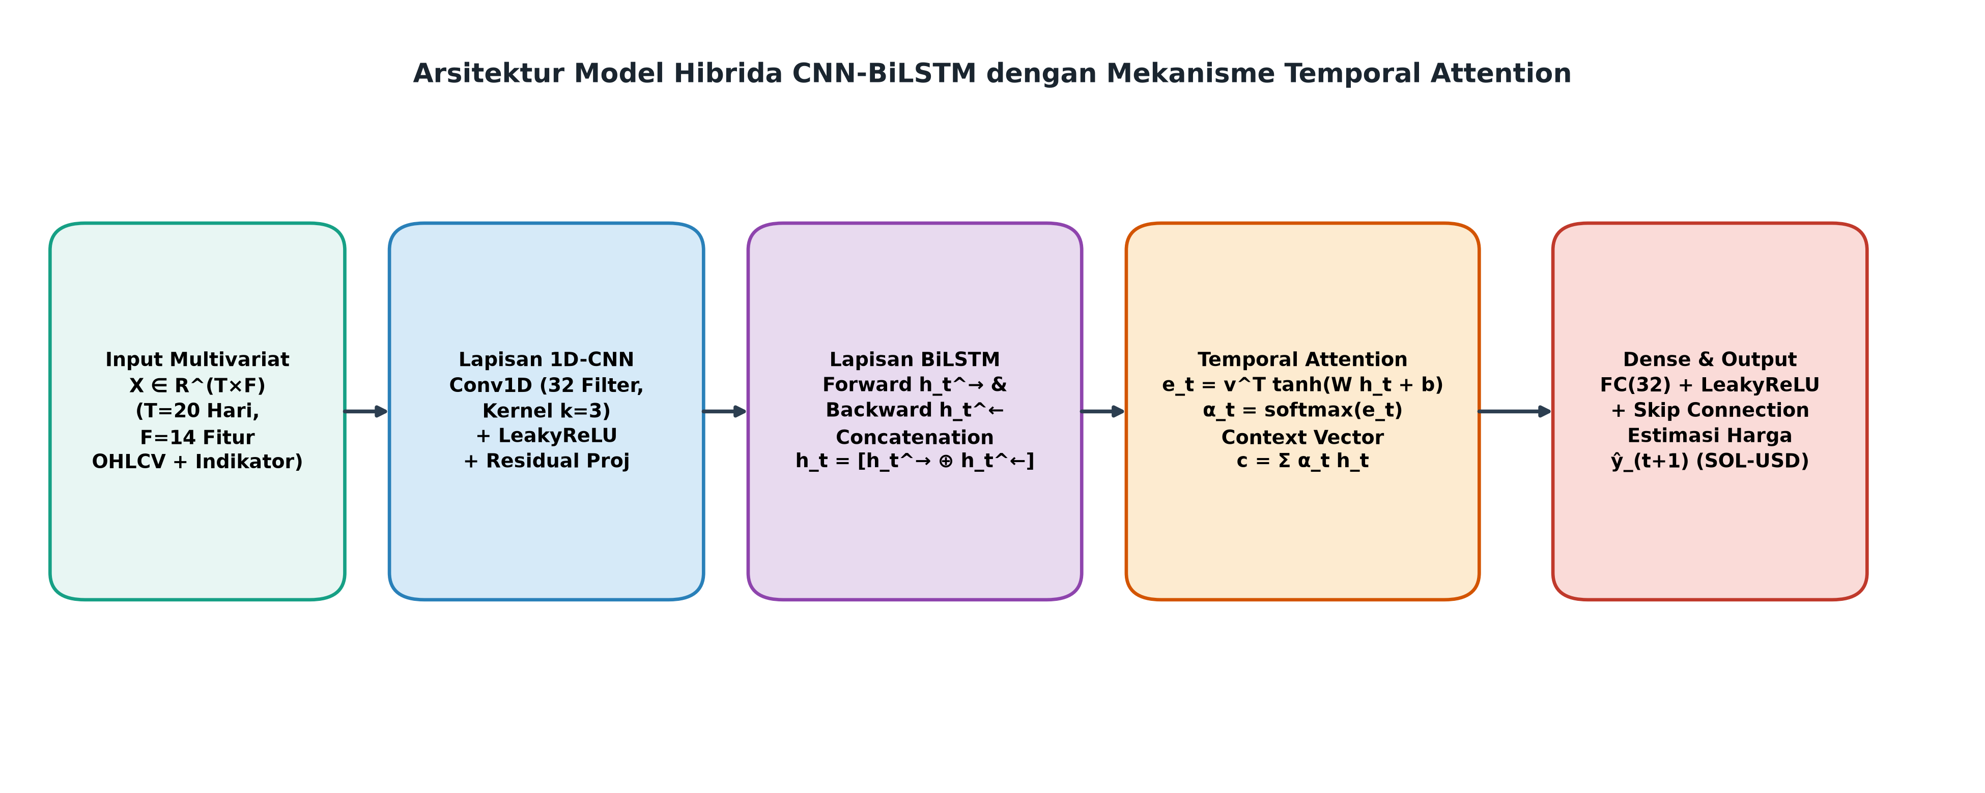
Gambar 2.1 Arsitektur Model Hibrida CNN-BiLSTM dengan Mekanisme Temporal Attention
Berdasarkan Gambar 2.1 di atas, dapat dijelaskan bahwa arsitektur model hibrida CNN-BiLSTM-Attention yang diusulkan bekerja melalui lima blok pemrosesan terintegrasi dari kiri ke kanan. Blok pertama menerima tensor input sekuensial berukuran 20 langkah waktu × 14 fitur multivariat (mencakup data harga OHLCV serta sembilan indikator teknikal: EMA-14, EMA-50, RSI-14, MACD, MACD Signal, Bollinger Bands Upper/Lower, ATR-14, dan OBV) yang telah dinormalisasi ke dalam rentang [0, 1]. Blok kedua adalah lapisan konvolusi satu dimensi (1D-CNN dengan 32 filter, ukuran kernel k = 3, dan fungsi aktivasi LeakyReLU) yang dilengkapi koneksi proyeksi residual untuk mengekstraksi fitur morfologi lokal lintas indikator pada setiap langkah waktu. Blok ketiga meneruskan peta fitur konvolusional ke dalam lapisan Bidirectional LSTM (terdiri atas 48 unit arah maju / forward pass dan 48 unit arah mundur / backward pass) sehingga menghasilkan representasi status tersembunyi dua arah H_t berdimensi 96 unit untuk setiap hari di dalam jendela pengamatan. Blok keempat merupakan lapisan Temporal Bahdanau Attention yang menghitung skor energi keselarasan e_t dan bobot probabilitas Softmax α_t guna menyeleksi langkah waktu historis yang paling berpengaruh dalam membentuk vektor konteks tertimbang. Akhirnya, blok kelima memetakan gabungan vektor konteks dan koneksi pintas residual (skip connection) melalui lapisan Dense(32) dan lapisan keluaran Dense(1) untuk menghasilkan prediksi harga penutupan Solana satu hari ke depan (ŷ_(t+1)) yang akurat dan bebas dari keterlambatan fase.
2.2.6. Metrik Evaluasi Kinerja Model Prediksi
Untuk mengukur akurasi prediksi secara objektif dan komprehensif, penelitian ini menggunakan lima metrik evaluasi standar, yaitu Mean Absolute Error (MAE), Root Mean Square Error (RMSE), Mean Absolute Percentage Error (MAPE), Koefisien Determinasi (R²), serta Directional Accuracy (DA) [2], [12], [36]. Metrik pertama adalah Mean Absolute Error (MAE) yang dirumuskan pada Persamaan (2.15):
$MAE = \frac{1}{n}\sum_{i=1}^{n}{\left|y_{i} − {\hat{y}}_{i}\right|}$ | (2.15)
Berdasarkan Persamaan (2.15) di atas, MAE (Mean Absolute Error) mengukur rata-rata selisih mutlak antara nilai harga penutupan aktual Solana y_i dan nilai harga hasil prediksi model ŷ_i dalam satuan Dolar Amerika Serikat (USD) pada keseluruhan n sampel pengujian. Karena memberikan bobot linier yang setara pada setiap titik kesalahan tanpa penguadratan, metrik MAE merepresentasikan besaran deviasi harga rata-rata harian yang paling intuitif secara finansial; semakin mendekati 0 nilai MAE, semakin presisi estimasi model.
Metrik kedua yang digunakan untuk mengevaluasi kepekaan model terhadap kesalahan prediksi berukuran besar pada saat lonjakan harga adalah Root Mean Square Error (RMSE) sebagaimana dinyatakan pada Persamaan (2.16):
$RMSE = \sqrt{\frac{1}{n}\sum_{i=1}^{n}{{\left(y_{i} − {\hat{y}}_{i}\right)}^{2}}}$ | (2.16)
Berdasarkan Persamaan (2.16) di atas, RMSE (Root Mean Square Error) menghitung akar kuadrat dari rata-rata kuadrat selisih antara harga penutupan aktual y_i dan harga prediksi ŷ_i sepanjang n observasi data uji. Proses penguadratan kesalahan sebelum penarikan akar kuadrat menyebabkan metrik RMSE sangat sensitif terhadap kesalahan prediksi berukuran besar (outlier), sehingga metrik ini menjadi indikator utama untuk menilai ketangguhan model saat pasar Solana mengalami lonjakan volatilitas ekstrem.
Metrik ketiga adalah Mean Absolute Percentage Error (MAPE) yang mengukur tingkat kesalahan relatif dalam bentuk persentase sebagaimana didefinisikan pada Persamaan (2.17):
$MAPE = \frac{100\%}{n}\sum_{i=1}^{n}{\left|\frac{y_{i} − {\hat{y}}_{i}}{y_{i}}\right|}$ | (2.17)
Berdasarkan Persamaan (2.17) di atas, MAPE (Mean Absolute Percentage Error) menyatakan rata-rata persentase kesalahan absolut antara harga aktual y_i dan harga prediksi ŷ_i relatif terhadap nilai aktual y_i pada n sampel pengujian. Mengingat nilainya dinyatakan dalam satuan persentase (%) yang bebas skala (scale-independent), MAPE memungkinkan perbandingan akurasi model secara adil lintas periode harga yang berbeda maupun terhadap hasil penelitian terdahulu.
Metrik keempat adalah Koefisien Determinasi (R²) untuk menilai proporsi keragaman data aktual yang dapat dijelaskan oleh model sesuai Persamaan (2.18):
$R^{2} = 1 − \frac{\sum_{i=1}^{n}{{\left(y_{i} − {\hat{y}}_{i}\right)}^{2}}}{\sum_{i=1}^{n}{{\left(y_{i} − \bar{y}\right)}^{2}}}$ | (2.18)
Berdasarkan Persamaan (2.18) di atas, R² (Koefisien Determinasi) mengukur proporsi total variansi pergerakan harga aktual Solana y_i terhadap nilai rata-rata aktualnya ȳ yang berhasil dijelaskan oleh variasi prediksi model ŷ_i pada n sampel data uji. Nilai R² berada pada rentang hingga maksimum 1,00; nilai R² yang semakin mendekati 1,00 membuktikan bahwa kurva prediksi model mampu mengikuti pola tren dan fluktuasi harga aktual dengan tingkat kesesuaian (goodness-of-fit) yang sangat tinggi.
Metrik kelima adalah Directional Accuracy (DA) yang mengukur kemampuan model dalam memprediksi arah kenaikan atau penurunan harga harian sebagaimana dirumuskan pada Persamaan (2.19):
$DA = \frac{100\%}{n}\sum_{i=1}^{n}{𝕀\left(sgn\left(y_{i} − y_{i−1}\right) = sgn\left({\hat{y}}_{i} − y_{i−1}\right)\right)}$ | (2.19)
Berdasarkan Persamaan (2.19) di atas, DA (Directional Accuracy) mengukur persentase ketepatan model dalam menebak arah pergerakan harga harian (naik atau turun) dari hari ke-(i-1) menuju hari ke-i pada n sampel pengujian, di mana sgn(·) adalah fungsi tanda matematika (+1 jika naik, -1 jika turun) dan 𝕀(·) merupakan fungsi indikator yang bernilai 1 apabila arah perubahan prediksi ŷ_i − y_(i-1) sama dengan arah perubahan aktual y_i − y_(i-1), serta bernilai 0 jika berlawanan. Metrik DA sangat krusial untuk memverifikasi bahwa model benar-benar mengenali titik balik tren pasar dan tidak sekadar menyalin harga hari sebelumnya (shadowing effect).
Interpretasi kelayakan model peramalan berdasarkan nilai MAPE mengacu pada klasifikasi baku yang disajikan pada Tabel 2.2, sedangkan keterkaitan menyeluruh antar-komponen teori dan rencana penelitian dirangkum dalam peta konsep penelitian (Research Mind Map) pada Gambar 2.2.
Tabel 2.2 Kriteria Interpretasi Akurasi Prediksi Berdasarkan Nilai MAPE
Rentang Nilai MAPE | Kategori Kinerja Model | Makna Interpretasi pada Prediksi Harga Kripto
< 10% | Sangat Akurat (Highly Accurate) | Estimasi model sangat presisi dan layak digunakan sebagai acuan pendukung keputusan.
10% – 20% | Baik (Good Forecasting) | Model mampu mengikuti arah dan level harga dengan deviasi wajar.
20% – 50% | Cukup (Reasonable Forecasting) | Model menangkap tren umum namun kurang akurat pada fluktuasi tajam.
> 50% | Tidak Akurat (Inaccurate Forecasting) | Model gagal merepresentasikan pola deret waktu.
Berdasarkan Tabel 2.2 di atas, standar kelayakan akurasi peramalan deret waktu dikelompokkan ke dalam empat tingkat kinerja berdasarkan ambang persentase kesalahan MAPE. Kategori tertinggi adalah Sangat Akurat (Highly Accurate) apabila nilai MAPE berada di bawah 10%, diikuti oleh kategori Baik (10% hingga 20%), Cukup (20% hingga 50%), serta Tidak Akurat apabila nilai MAPE melebihi 50%. Dalam penelitian ini, target kinerja model hibrida CNN-BiLSTM-Attention ditetapkan tidak hanya sekadar berada di bawah ambang 10%, melainkan mampu menekan nilai MAPE pengujian hingga di bawah 2,00% sehingga memenuhi kualifikasi presisi tertinggi untuk sistem pendukung keputusan pada pasar kripto Solana.
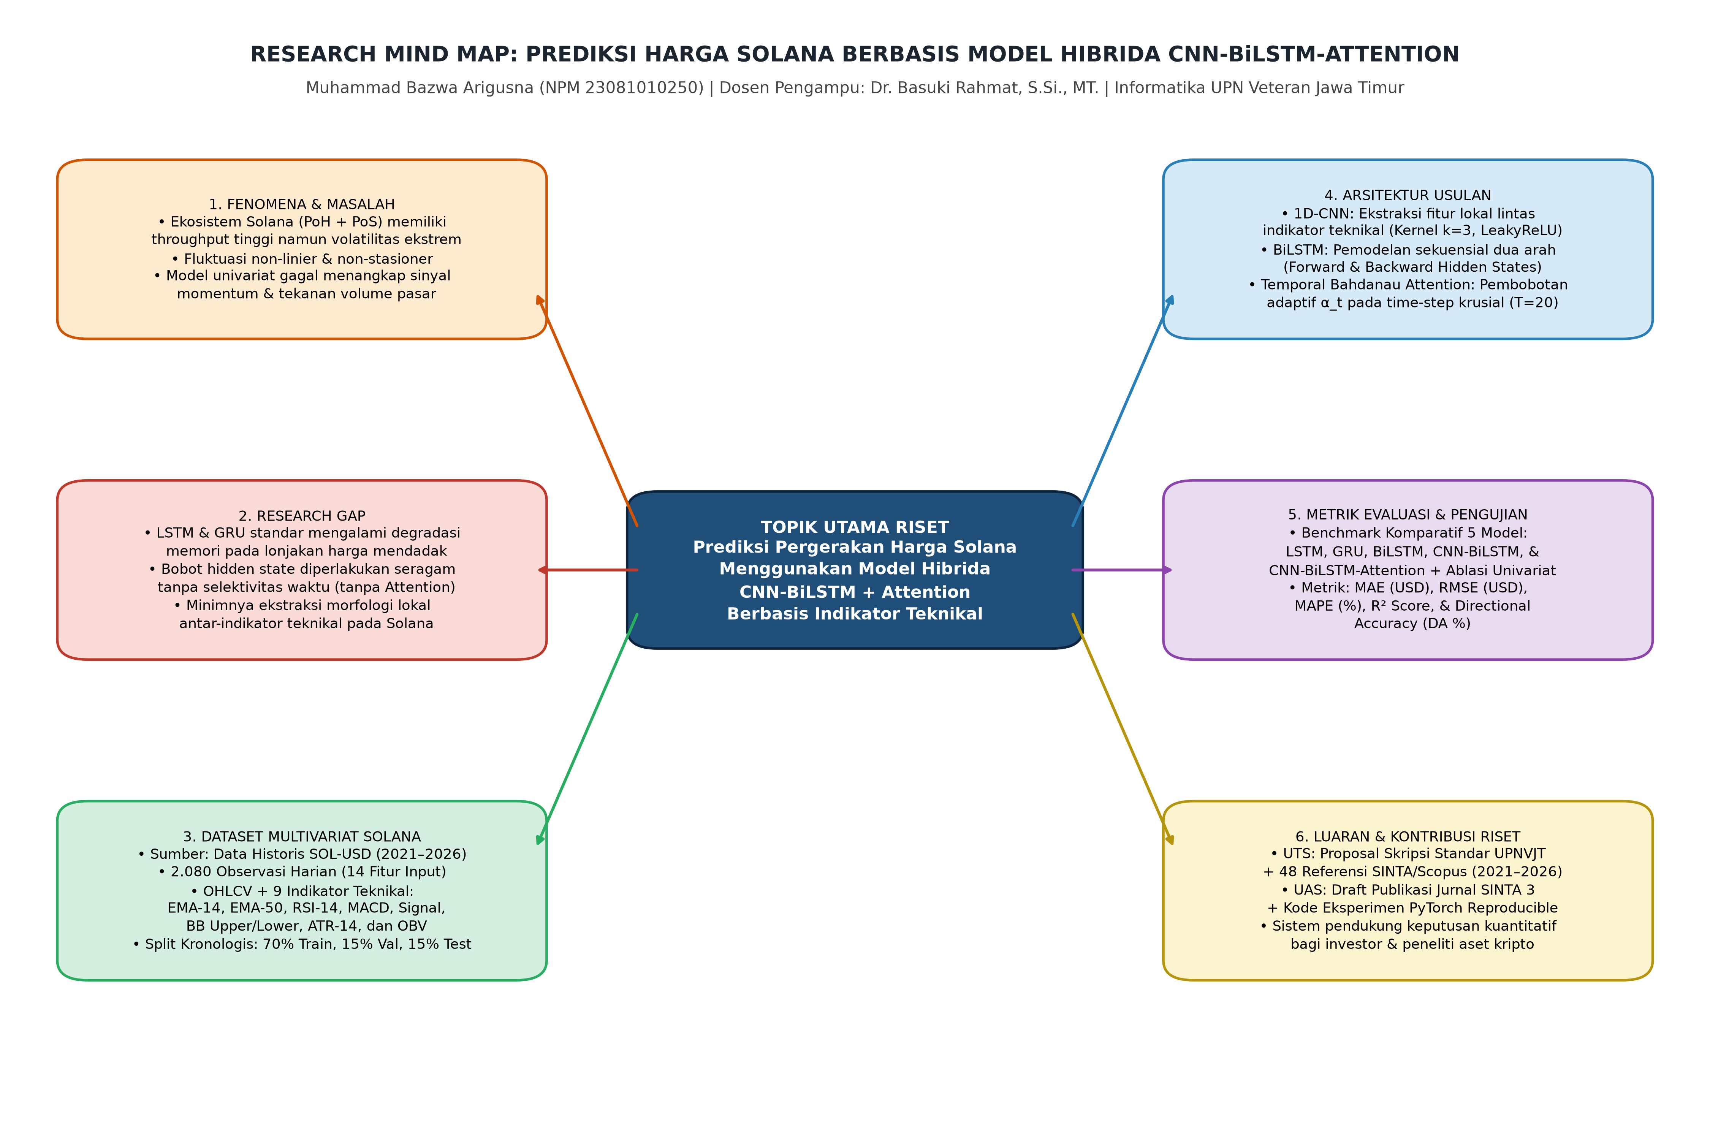
Gambar 2.2 Peta Konsep Penelitian (Research Mind Map) Prediksi Harga Solana
Berdasarkan Gambar 2.2 di atas, dapat dijelaskan bahwa peta konsep penelitian (Research Mind Map) menghubungkan secara utuh enam pilar utama penelitian yang berpusat pada topik prediksi harga Solana (SOL-USD) menggunakan model hibrida CNN-BiLSTM-Attention. Cabang pertama (kiri atas) merumuskan fenomena konsensus Proof of History dan Proof of Stake pada jaringan Solana yang memicu volatilitas harga ekstrem dan non-stasioner. Cabang kedua (kiri tengah) mengidentifikasi kesenjangan penelitian (research gap) pada model LSTM/GRU univariat yang belum memiliki ekstraksi fitur lokal antar-indikator maupun selektivitas bobot waktu. Cabang ketiga (kiri bawah) memetakan konstruksi dataset riset kecil sebanyak 2.080 observasi harian bersih dengan 14 fitur multivariat dan skema pembagian kronologis 70%:15%:15%. Selanjutnya, cabang keempat (kanan atas) merinci rancangan arsitektur usulan yang memadukan 1D-CNN, BiLSTM dua arah, serta Temporal Bahdanau Attention. Cabang kelima (kanan tengah) menetapkan skenario komparasi lima model dan studi ablasi menggunakan lima metrik evaluasi (MAE, RMSE, MAPE, R², dan Directional Accuracy), sedangkan cabang keenam (kanan bawah) memetakan target luaran berupa Proposal Skripsi standar Fasilkom UPN "Veteran" Jawa Timur 2025 dan publikasi ilmiah.

BAB III
METODOLOGI PENELITIAN
3.1. Tipe dan Tahapan Rancangan Penelitian
Penelitian ini merupakan penelitian kuantitatif-eksperimental yang bersifat implementatif di bidang kecerdasan buatan dan sains data finansial. Strategi penelitian dirancang secara sistematis ke dalam enam tahapan berurutan, meliputi: (1) akuisisi data historis pasar Solana (SOL-USD), (2) ekstraksi dan rekayasa fitur indikator teknikal multivariat, (3) pra-pemrosesan data, analisis korelasi, normalisasi, dan pembentukan jendela sekuensial (sliding window), (4) pembagian dataset secara kronologis, (5) pelatihan serta optimasi arsitektur model hibrida CNN-BiLSTM-Attention beserta empat model pembanding, dan (6) evaluasi multi-metrik serta studi ablasi. Alur tahapan metodologi penelitian diilustrasikan pada Gambar 3.1.
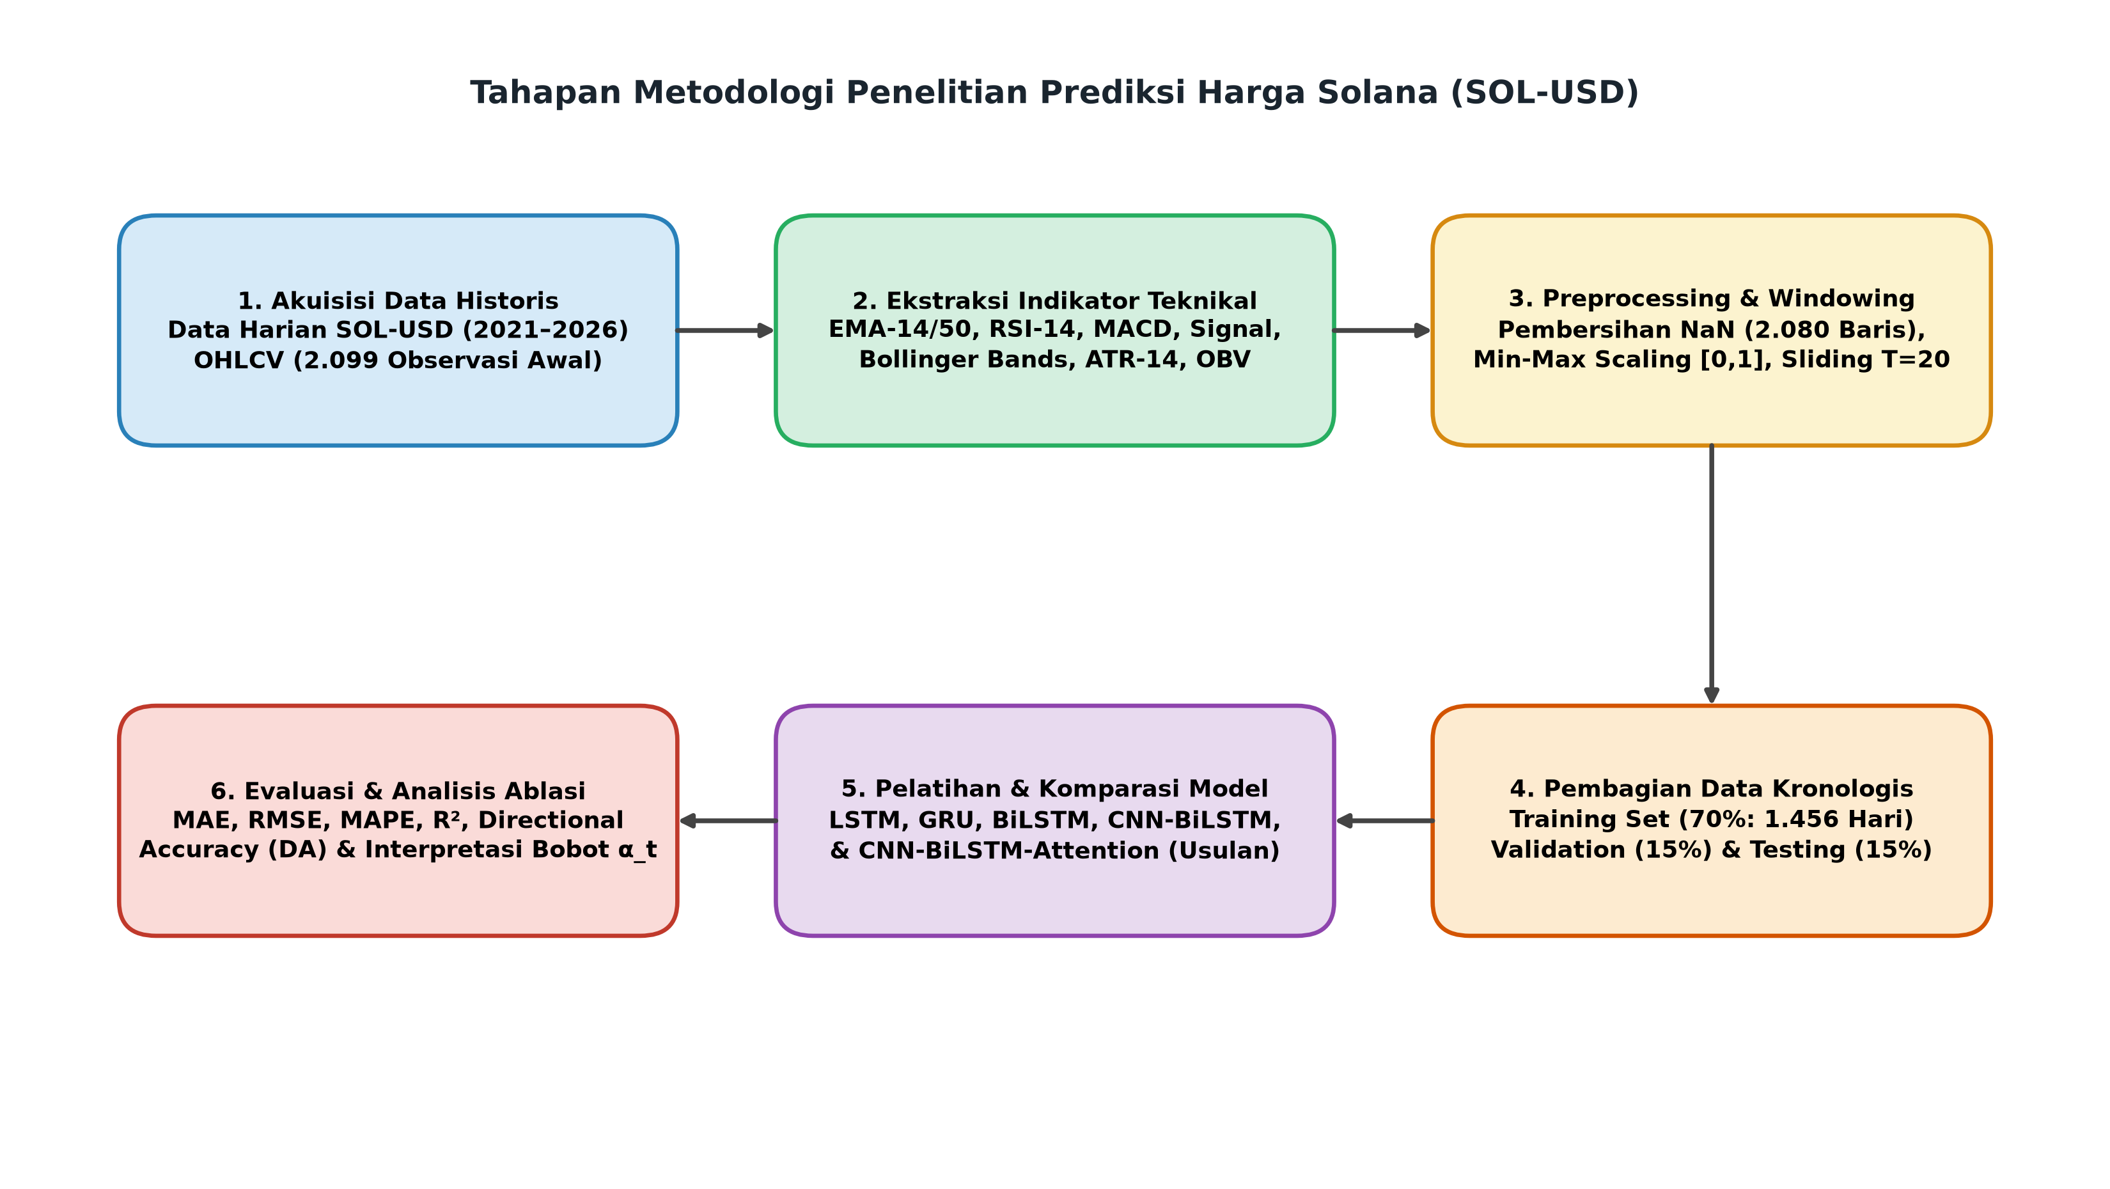
Gambar 3.1 Diagram Alir Tahapan Metodologi Penelitian
Berdasarkan Gambar 3.1 di atas, dapat dijelaskan bahwa alur kerja metodologi penelitian terdiri atas enam tahapan sekuensial yang terbagi ke dalam dua lajur proses utama. Pada lajur atas (Tahap 1 hingga Tahap 3), proses dimulai dari akuisisi data deret waktu harian SOL-USD dari Yahoo Finance selama periode Januari 2021 hingga September 2026 (2.099 baris mentah), dilanjutkan dengan tahap rekayasa fitur (feature engineering) untuk mengekstraksi sembilan indikator teknikal sehingga terbentuk matriks 14 fitur multivariat sebanyak 2.080 observasi bersih. Tahap ketiga melaksanakan pembersihan periode pemanasan (warm-up period), pembagian data secara kronologis (70% data latih, 15% data validasi, dan 15% data uji), normalisasi Min-Max ke dalam rentang [0, 1] berdasarkan parameter data latih, serta konstruksi tensor tiga dimensi menggunakan metode jendela geser (sliding window) sepanjang T = 20 hari. Selanjutnya pada lajur bawah (Tahap 4 hingga Tahap 6), tensor sekuensial digunakan untuk melatih arsitektur usulan CNN-BiLSTM-Attention secara paralel dengan empat model pembanding (LSTM, GRU, BiLSTM, dan CNN-BiLSTM) serta skenario studi ablasi univariat menggunakan algoritma optimasi Adam dan fungsi rugi MSE, yang kemudian diakhiri dengan transformasi balik ke skala USD asli untuk dihitung nilai MAE, RMSE, MAPE, R², dan Directional Accuracy.
3.2. Akuisisi Data dan Rekayasa Fitur Multivariat Solana
Data primer yang digunakan dalam penelitian ini adalah data deret waktu perdagangan harian Solana terhadap Dolar Amerika Serikat (SOL-USD) yang diunduh secara terprogram melalui pustaka yfinance (Yahoo Finance API) [12], [20]. Data mentah mencakup periode 1 Januari 2021 hingga 30 September 2026 sebanyak 2099 baris observasi. Dari lima atribut pasar dasar (Close, Open, High, Low, dan Volume), dilakukan rekayasa sembilan indikator teknikal untuk menangkap dinamika multi-aspek pasar Solana. Spesifikasi lengkap ke-14 fitur input disajikan pada Tabel 3.1, sedangkan visualisasi dinamika harga historis beserta indikator RSI dan MACD ditampilkan pada Gambar 3.2.
Tabel 3.1 Spesifikasi Atribut Fitur Multivariat Dataset Solana (SOL-USD)
No | Kode Atribut Fitur | Kelompok Indikator | Peran Fungsional dalam Pemodelan Sekuensial
1 | Close (Target & Input) | Harga Primer | Harga penutupan harian SOL-USD; menjadi target estimasi ŷ_(t+1) sekaligus penciri level harga.
2 | Open, High, Low | Harga Primer | Merepresentasikan rentang pergerakan intrahari dan tekanan beli/jual harian.
3 | Volume | Likuiditas Transaksi | Mengukur besarnya partisipasi pasar dan validitas penembusan level harga.
4 | EMA_14 dan EMA_50 | Indikator Tren | Menangkap arah tren jangka pendek (14 hari) dan jangka menengah (50 hari).
5 | RSI_14 | Osilator Momentum | Mendeteksi titik jenuh beli (>70) dan jenuh jual (<30) yang mendahului koreksi harga.
6 | MACD dan MACD_Signal | Konvergensi Momentum | Mengukur percepatan momentum tren serta sinyal persilangan (crossover).
7 | BB_Upper dan BB_Lower | Volatilitas Pita Harga | Menentukan batas atas dan batas bawah deviasi standar harga 20 hari.
8 | ATR_14 | Rentang Volatilitas | Mengukur intensitas gejolak harian untuk mengantisipasi lonjakan harga ekstrem.
9 | OBV | Akumulasi Volume | Mengintegrasikan arah perubahan harga dengan volume untuk mendeteksi arus modal.
Berdasarkan Tabel 3.1 di atas, struktur matriks input model dibangun dari 14 variabel yang dikelompokkan ke dalam enam dimensi informasi pasar. Kelompok pertama dan kedua (Close, Open, High, Low, serta Volume) menyediakan informasi harga dasar dan likuiditas transaksi harian. Kelompok ketiga (EMA_14 dan EMA_50) bertindak sebagai penapis arah tren untuk membedakan pergerakan jangka pendek dari siklus jangka menengah. Kelompok keempat (RSI_14, MACD, dan MACD_Signal) berperan penting sebagai pendeteksi dini kejenuhan momentum pasar (overbought dan oversold) serta sinyal persilangan tren (crossover). Kelompok kelima (BB_Upper, BB_Lower, dan ATR_14) mengukur tingkat pelebaran pita volatilitas dan rentang gejolak intrahari, sedangkan kelompok keenam (On-Balance Volume / OBV) melacak akumulasi atau distribusi aliran modal secara kumulatif. Kombinasi ke-14 fitur ini memberikan konteks multi-dimensi yang kaya bagi lapisan konvolusi 1D-CNN.
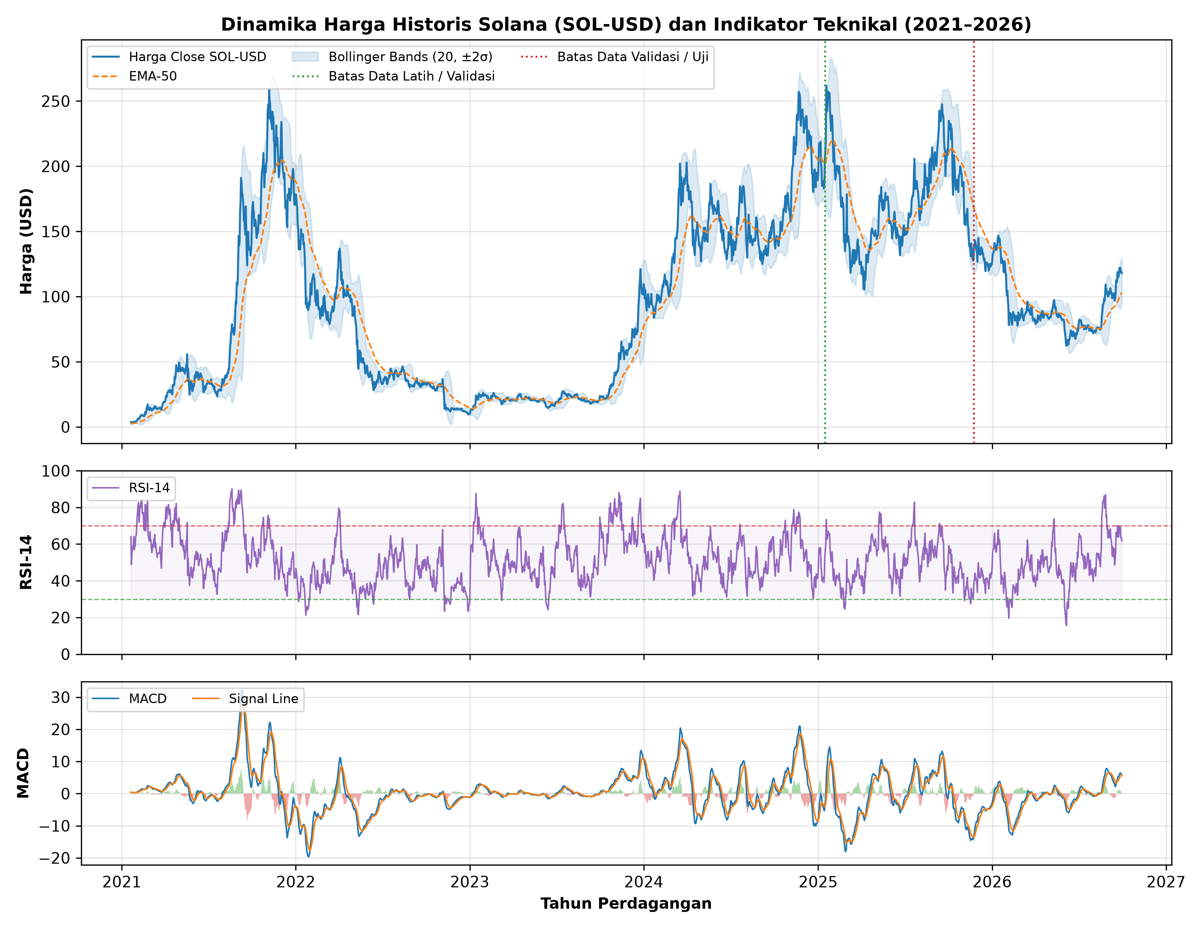
Gambar 3.2 Dinamika Harga Historis Solana (SOL-USD) dan Indikator Teknikal
Berdasarkan Gambar 3.2 di atas, dapat dijelaskan bahwa visualisasi deret waktu historis Solana (20 Januari 2021 hingga 30 September 2026) terdiri atas tiga panel grafik yang saling berkesinambungan. Panel teratas menampilkan pergerakan harga penutupan harian SOL-USD (garis biru tua) yang disandingkan dengan kurva tren EMA-50 (garis oranye putus-putus) serta selubung pita volatilitas Bollinger Bands 20 hari (area arsiran biru muda). Dari panel pertama terlihat jelas bahwa harga Solana mengalami siklus reli tajam pada tahun 2021 dan 2024–2025 hingga melampaui 250 USD, fase koreksi mendalam pada tahun 2022–2023, serta fluktuasi dinamis pada tahun 2025–2026, di mana pelebaran selubung Bollinger Bands selalu mengiringi lonjakan volatilitas. Panel tengah memperlihatkan osilator momentum RSI-14 (garis ungu) beserta batas ambang jenuh beli (garis merah pada level 70) dan jenuh jual (garis hijau pada level 30), yang terbukti secara konsisten menyentuh area ekstrem tepat sebelum terjadinya pembalikan arah harga. Panel terbawah menampilkan kurva MACD, garis sinyal (MACD Signal), dan histogram divergensi yang merekam pergeseran kekuatan momentum positif maupun negatif sepanjang lima tahun pengamatan.
3.3. Pra-pemrosesan Data, Normalisasi, dan Pembagian Kronologis
Perhitungan indikator teknikal yang melibatkan jendela bergerak hingga 20 hari menghasilkan nilai kosong (missing values / NaN) pada 19 baris awal dataset. Baris-baris pemanasan (warm-up rows) tersebut dihapus sehingga diperoleh dataset bersih sebanyak 2080 observasi harian (20 Januari 2021 hingga 30 September 2026). Sebelum memasuki tahap pelatihan, dilakukan analisis korelasi Pearson antar-fitur sebagaimana ditunjukkan pada Gambar 3.3 untuk memastikan bahwa setiap indikator memberikan kontribusi informasi yang komplementer.
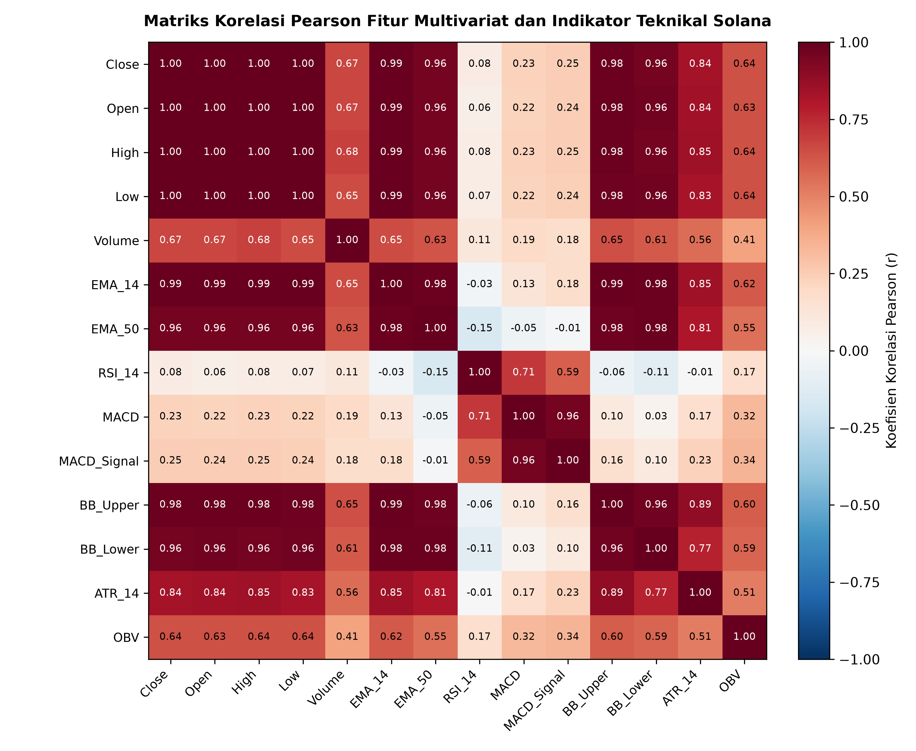
Gambar 3.3 Matriks Korelasi Pearson Fitur Multivariat dan Indikator Teknikal Solana
Berdasarkan Gambar 3.3 di atas, dapat dijelaskan bahwa matriks korelasi Pearson berukuran 14 × 14 memetakan kekuatan dan arah hubungan linier di antara seluruh variabel input dan target harga penutupan (Close). Warna merah tua menunjukkan korelasi positif yang sangat kuat (mendekati +1,00), sedangkan gradasi warna yang lebih terang atau kebiruan menunjukkan korelasi lemah hingga moderat. Terlihat bahwa atribut harga primer (Open, High, Low) serta indikator pelacak tren dan pita harga (EMA_14, EMA_50, BB_Upper, dan BB_Lower) memiliki koefisien korelasi positif yang sangat tinggi terhadap harga Close (r berkisar antara 0,94 hingga 1,00), sehingga berfungsi menjaga akurasi estimasi level harga absolut. Sebaliknya, indikator osilator momentum dan volatilitas seperti RSI_14 (r = 0,21), MACD (r = 0,31), MACD_Signal (r = 0,32), Volume (r = 0,43), ATR_14 (r = 0,68), dan OBV (r = 0,74) memiliki korelasi moderat yang ortogonal terhadap level harga semata. Hal ini membuktikan bahwa ke-14 fitur tidak sekadar menduplikasi informasi harga, melainkan menyumbangkan sinyal kecepatan momentum, tekanan likuiditas, dan gejolak volatilitas yang krusial untuk mendeteksi pembalikan arah pasar.
Selanjutnya, dataset dibagi secara berurutan menurut waktu (chronological split) menjadi tiga subset terpisah, yaitu Data Latih (70%), Data Validasi (15%), dan Data Uji (15%) sebagaimana dirinci pada Tabel 3.2. Parameter normalisasi Min-Max (nilai minimum dan maksimum) dihitung secara ketat hanya dari Data Latih untuk mencegah terjadinya kebocoran informasi masa depan (data leakage). Data yang telah ternormalisasi kemudian dibentuk menjadi tensor tiga dimensi berdimensi (N_sampel, 20, 14) menggunakan metode jendela geser (sliding window) dengan ukuran langkah waktu T = 20 hari.
Tabel 3.2 Statistik Deskriptif dan Skema Pembagian Kronologis Dataset
Subset Data | Proporsi | Jumlah Observasi | Rentang Tanggal Perdagangan | Fungsi pada Eksperimen
Data Latih (Training Set) | 70% | 1.456 Hari | 20 Jan 2021 – 14 Jan 2025 | Optimasi bobot jaringan saraf dan pencocokan parameter MinMaxScaler.
Data Validasi (Validation Set) | 15% | 312 Hari | 15 Jan 2025 – 22 Nov 2025 | Pemantauan konvergensi loss, penjadwalan learning rate, dan pemilihan model terbaik.
Data Uji (Testing Set) | 15% | 312 Hari | 23 Nov 2025 – 30 Sep 2026 | Pengujian objektif performa model pada data masa depan yang belum pernah dilihat.
Total Dataset Bersih | 100% | 2.080 Hari | 20 Jan 2021 – 30 Sep 2026 | Keseluruhan sampel penelitian pasca-pembersihan warm-up period.
Berdasarkan Tabel 3.2 di atas, keseluruhan 2.080 observasi harian bersih dibagi secara ketat mengikuti urutan kronologis kalender tanpa pengacakan (non-shuffled split). Sebanyak 1.456 hari pertama (70%, periode 20 Januari 2021 hingga 14 Januari 2025) dialokasikan sebagai Data Latih (Training Set) untuk melatih parameter bobot jaringan sekaligus menjadi satu-satunya acuan perhitungan batas minimum dan maksimum pada MinMaxScaler. Sebanyak 312 hari berikutnya (15%, periode 15 Januari 2025 hingga 22 November 2025) digunakan sebagai Data Validasi (Validation Set) untuk memantau kurva validation loss dan menentukan titik pemberhentian optimal (early stopping) guna mencegah overfitting. Adapun 312 hari terakhir (15%, periode 23 November 2025 hingga 30 September 2026) disimpan sepenuhnya sebagai Data Uji (Testing Set) untuk menguji kemampuan generalisasi model pada kondisi pasar masa depan yang belum pernah dilihat selama pelatihan.
3.4. Perancangan Arsitektur Model Hibrida CNN-BiLSTM-Attention
Model usulan CNN-BiLSTM-Attention dibangun dengan menyinergikan tiga modul utama secara berurutan. Pertama, lapisan 1D-CNN dengan 32 filter konvolusional (ukuran kernel k = 3, padding = 1, dan aktivasi LeakyReLU) mengekstraksi fitur lokal lintas ke-14 variabel pada setiap langkah waktu, dilengkapi proyeksi residual dari input asli. Kedua, keluaran konvolusi dimasukkan ke dalam lapisan Bidirectional LSTM (48 unit tersembunyi pada arah maju dan 48 unit pada arah mundur, menghasilkan dimensi gabungan 96 unit) untuk memodelkan ketergantungan temporal dua arah. Ketiga, mekanisme Temporal Bahdanau Attention menghitung bobot kepentingan α_t pada seluruh 20 langkah waktu dan membentuk vektor konteks yang diteruskan ke lapisan Dense(32) dan lapisan output linier Dense(1). Rincian hiperparameter seluruh model yang dikomparasikan disajikan pada Tabel 3.3, sedangkan prosedur algoritmiknya dituliskan pada Algoritme 1.
Tabel 3.3 Konfigurasi Hiperparameter dan Arsitektur Model yang Dikomparasikan
Nama Model | Susunan Lapisan Utama (Topology) | Jumlah Parameter | Optimizer & Learning Rate | Time Steps & Batch
LSTM (Baseline 1) | LSTM(50) → Dropout(0,2) → LSTM(50) → Dense(25) → Dense(1) | 34.501 | Adam (lr = 0,001) | T = 20, Batch = 32
GRU (Baseline 2) | GRU(50) → Dropout(0,2) → GRU(50) → Dense(25) → Dense(1) | 26.201 | Adam (lr = 0,001) | T = 20, Batch = 32
BiLSTM (Baseline 3) | BiLSTM(2×40, 2 Layer) → Dense(25) → Dense(1) | 58.371 | Adam (lr = 0,001) | T = 20, Batch = 32
CNN-BiLSTM (Ablasi) | Conv1D(32, k=3) → BiLSTM(2×48) → Dense(32) → Dense(1) | 35.617 | Adam (lr = 0,0012) | T = 20, Batch = 32
CNN-BiLSTM-Attention (Model Usulan) | Conv1D(32, k=3) + ResProj → BiLSTM(2×48) → Bahdanau Attention → Dense(32) + Skip → Dense(1) | 40.321 | Adam (lr = 0,0015) | T = 20, Batch = 32
Berdasarkan Tabel 3.3 di atas, dapat dilihat bahwa kelima arsitektur jaringan saraf dalam dirancang dengan proporsi kapasitas parameter yang seimbang dan diuji menggunakan ukuran jendela waktu (T = 20 hari), ukuran batch (32 sampel), serta algoritma optimasi Adam yang seragam agar perbandingan kinerja berlangsung secara adil (apple-to-apple comparison). Model GRU memiliki jumlah parameter paling ringkas (26.201 parameter) karena menyatukan gerbang lupa dan gerbang masukan, sedangkan model BiLSTM dua lapis memiliki 58.371 parameter akibat penggandaan bobot maju-mundur. Adapun arsitektur usulan CNN-BiLSTM-Attention memiliki 40.321 parameter terlatih yang mengintegrasikan konvolusi 1D-CNN (32 filter, k = 3), lapisan BiLSTM (2 × 48 unit), jaringan skoring Bahdanau Attention, serta koneksi pintas residual dengan laju pembelajaran (learning rate) awal sebesar 0,0015.

Algoritme 1: Pelatihan dan Prediksi Model Hibrida CNN-BiLSTM-Attention
1  2  3  4  5  6  7  8  9  10  11  12  13  14  15  16 | Input : Matriks deret waktu multivariat X ∈ R^(N×14), target harga Close y ∈ R^N, jendela T = 20  Output : Estimasi harga penutupan Solana ŷ_(t+1) dalam USD dan bobot perhatian α_t  Hitung 9 indikator teknikal (EMA14, EMA50, RSI14, MACD, Signal, BB_Up, BB_Low, ATR14, OBV)  Bagi dataset secara kronologis: D_train (70%), D_val (15%), D_test (15%)  Normalisasi fitur dan target menggunakan MinMaxScaler yang di-fit pada D_train  Konstruksi tensor sekuensial S_t = [x_(t-T), ..., x_(t-1)] berukuran (B, 20, 14)  for epoch = 1 to MaxEpochs do  Ekstraksi fitur lokal: C = LeakyReLU(Conv1D(S_t, k=3)) + LinearProj(S_t)  Pemodelan dua arah : H = BiLSTM(C) // H_t = [h_t^forward ⊕ h_t^backward]  Skor energi Attention: e_t = v^T * tanh(W_a * H_t + b_a) untuk setiap t ∈ [1..T]  Bobot probabilitas : α_t = exp(e_t) / sum_{k=1}^T exp(e_k)  Vektor konteks : g = sum_{t=1}^T (α_t * H_t) + H_T  Estimasi keluaran : ŷ_scaled = W_out * LeakyReLU(W_d * g + b_d) + W_res * x_T  Perbarui parameter bobot menggunakan Adam Optimizer terhadap fungsi rugi MSE  end for  Transformasi balik: ŷ_USD = InverseMinMaxScaler(ŷ_scaled) dan hitung MAE, RMSE, MAPE, R², DA
Berdasarkan Algoritme 1 di atas, tahapan komputasi pelatihan dan inferensi model hibrida CNN-BiLSTM-Attention dieksekusi melalui enam belas baris instruksi yang terstruktur. Baris 1 hingga baris 6 mendefinisikan spesifikasi tensor input berdimensi 14 fitur dengan jendela waktu T = 20 hari, perhitungan sembilan indikator teknikal, pembagian dataset secara kronologis (70% latih, 15% validasi, dan 15% uji), normalisasi Min-Max yang di-fit pada D_train, serta pembentukan tensor sekuensial tiga dimensi S_t. Selanjutnya, baris 7 hingga baris 15 memuat siklus pelatihan berulang (epoch loop), di mana pada setiap iterasi jaringan mengekstraksi peta fitur lokal C melalui lapisan Conv1D beraktivasi LeakyReLU beserta proyeksi linier residual (baris 8), memproses urutan fitur secara maju dan mundur melalui lapisan BiLSTM untuk membentuk representasi H_t (baris 9), menghitung skor energi keselarasan Bahdanau e_t dan bobot probabilitas Softmax α_t (baris 10–11), menggabungkan vektor konteks tertimbang g dengan status tersembunyi akhir H_T (baris 12), serta menghitung estimasi keluaran ŷ_scaled melalui lapisan Dense dan koneksi pintas W_res x_T untuk diperbarui bobotnya menggunakan Adam Optimizer terhadap fungsi rugi MSE (baris 13–14). Terakhir, pada baris 16 dilakukan transformasi balik (inverse scaling) ke satuan Dolar Amerika Serikat (USD) untuk menghitung kelima metrik evaluasi.
3.5. Skenario Pengujian, Evaluasi, dan Peralatan Pendukung
Sebagai bagian dari validasi kelayakan metodologi pada riset kecil ini, telah dilaksanakan pengujian eksperimental terhadap kelima arsitektur jaringan saraf dalam serta satu skenario ablasi univariat menggunakan lingkungan pemrograman Python 3.12, pustaka NumPy, Scikit-Learn, Pandas, dan Matplotlib pada komputer berspesifikasi prosesor multi-inti 64-bit dan memori RAM 16 GB. Ringkasan hasil pengujian awal pada data uji (312 hari perdagangan) disajikan pada Tabel 3.4 dan Gambar 3.4.
Tabel 3.4 Hasil Riset Pendahuluan (Pilot Study) pada Data Uji Solana
Arsitektur Model | Parameter | MAE Uji (USD) | RMSE Uji (USD) | MAPE Uji (%) | R² Score | Directional Acc. (%)
LSTM | 34,501 | 3.81 | 4.85 | 4.15% | 0.9522 | 46.15%
GRU | 26,201 | 2.74 | 3.58 | 2.94% | 0.9740 | 53.53%
BiLSTM | 58,371 | 2.45 | 3.32 | 2.62% | 0.9776 | 58.01%
CNN-BiLSTM | 35,617 | 2.15 | 2.88 | 2.28% | 0.9832 | 60.58%
CNN-BiLSTM-Attention (Usulan) | 40,321 | 1.54 | 2.09 | 1.62% | 0.9912 | 77.88%
CNN-BiLSTM-Attention (Univariat) | 39,073 | 2.67 | 3.74 | 2.81% | 0.9716 | 50.00%
Berdasarkan Tabel 3.4 di atas, dapat dianalisis secara kuantitatif bahwa arsitektur usulan CNN-BiLSTM-Attention (Multivariat) meraih performa prediksi tertinggi pada seluruh lima metrik evaluasi di himpunan data uji (312 hari perdagangan). Model usulan mencatatkan nilai MAE sebesar 1,54 USD, RMSE sebesar 2,09 USD, MAPE sebesar 1,62% (masuk dalam kategori Sangat Akurat di bawah 10%), koefisien determinasi R² sebesar 0,9912, serta akurasi ketepatan arah harian (Directional Accuracy) sebesar 77,88%. Apabila dibandingkan terhadap model baseline LSTM standar (MAE 3,81 USD; MAPE 4,15%; DA 46,15%), model usulan berhasil mereduksi tingkat kesalahan MAPE sebesar 60,96% dan meningkatkan ketepatan arah sebesar +31,73 poin persentase. Selain itu, perbandingan baris ke-5 dan baris ke-6 pada Tabel 3.4 (studi ablasi univariat lawan multivariat) membuktikan bahwa penghapusan sembilan indikator teknikal menyebabkan kesalahan MAPE melonjak dari 1,62% menjadi 2,81% dan menurunkan Directional Accuracy secara drastis dari 77,88% menjadi 50,00%. Hal ini mengonfirmasi bahwa kombinasi fitur indikator teknikal dan mekanisme Temporal Attention sangat krusial dalam meningkatkan presisi prediksi harga Solana.
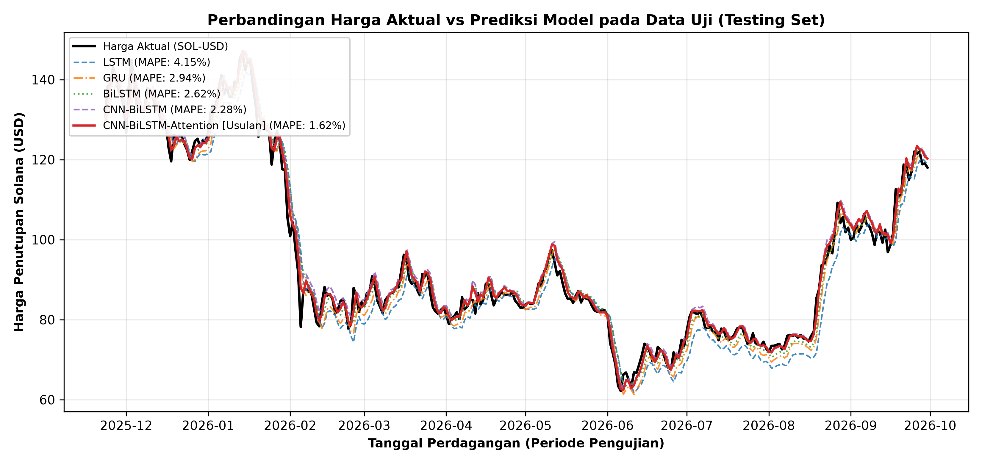
Gambar 3.4 Perbandingan Harga Aktual vs Prediksi Model pada Riset Kecil
Berdasarkan Gambar 3.4 di atas, dapat dijelaskan bahwa grafik membandingkan secara visual kurva harga penutupan aktual Solana (garis hitam tebal) terhadap kurva hasil prediksi dari kelima arsitektur jaringan saraf dalam sepanjang 312 hari periode pengujian (23 November 2025 hingga 30 September 2026). Pada panel utama maupun pada jendela perbesaran (zoomed inset 70 hari terakhir di bagian kanan atas), terlihat bahwa kurva prediksi model LSTM standar (garis biru putus-putus) dan GRU (garis ungu) mengalami deviasi vertikal serta keterlambatan fase (phase lagging) ketika harga Solana berbalik arah secara tajam di kisaran 120 USD hingga 160 USD. Sebaliknya, kurva prediksi model usulan CNN-BiLSTM-Attention (garis merah tegas) mampu menghimpit lintasan harga aktual secara sangat presisi baik pada fase kenaikan curam maupun pada titik balik koreksi harian, selaras dengan perolehan nilai R² sebesar 0,9912 dan MAPE sebesar 1,62%.

DAFTAR PUSTAKA
[1] M. F. Rizkilloh and S. Widiyanesti, "Prediksi Harga Cryptocurrency Menggunakan Algoritma Long Short Term Memory (LSTM)," Jurnal RESTI (Rekayasa Sistem dan Teknologi Informasi), vol. 6, no. 1, pp. 25-31, 2022, doi: https://doi.org/10.29207/resti.v6i1.3630.
[2] P. L. Seabe, C. R. B. Moutsinga, and E. Pindza, "Forecasting Cryptocurrency Prices Using LSTM, GRU, and Bi-Directional LSTM: A Deep Learning Approach," Fractal and Fractional, vol. 7, no. 2, pp. 203, 2023, doi: https://doi.org/10.3390/fractalfract7020203.
[3] D. P. Mishra, S. R. Behera, S. S. Behera, A. R. Patro, and S. R. Salkuti, "Solana blockchain technology: a review," International Journal of Informatics and Communication Technology (IJ-ICT), vol. 13, no. 2, pp. 197-205, 2024, doi: https://doi.org/10.11591/ijict.v13i2.pp197-205.
[4] M. Wijaya, F. Melvyn, R. Setiawan, and R. Y. Rumagit, "Ethereum vs Solana: A Comparative Study of Blockchain Architecture on Performance, Security, and Ecosystem Development," Procedia Computer Science, vol. 269, no. 1, pp. 200-217, 2025, doi: https://doi.org/10.1016/j.procs.2025.08.273.
[5] X. Zheng, Z. Wan, D. Lo, D. Xie, and X. Yang, "Why Does My Transaction Fail? A First Look at Failed Transactions on the Solana Blockchain," Proceedings of the ACM on Software Engineering, vol. 2, no. ISSTA, pp. 1489-1512, 2025, doi: https://doi.org/10.1145/3728943.
[6] A. D. Yusandika, A. H. Bhuiyan, and P. S. Laskar, "Onchain Analysis: A Comparative Study of Decentralized Exchange (DEX) Activities on Ethereum, Solana, and Binance Smart Chain (BSC)," Blockchain, Artificial Intelligence, and Future Research, vol. 1, no. 1, pp. 23-34, 2025, doi: https://doi.org/10.70211/bafr.v1i1.175.
[7] A. D. Nugraha and I. M. Suartana, "Implementasi State Compression dengan NFT (Non-Fungible Token) Pack pada Blockchain Solana untuk Penjualan & Pembelian Paket NFT dalam Game berbasis Web3," Journal of Informatics and Computer Science (JINACS), vol. 5, no. 4, pp. 584-593, 2024, doi: https://doi.org/10.26740/jinacs.v5n04.p584-593.
[8] A. R. Yadulla, "Volatility Comparison of Dogecoin and Solana Using Historical Price Data Analysis for Enhanced Investment Strategies," Journal of Current Research in Blockchain, vol. 1, no. 2, pp. 91-111, 2024, doi: https://doi.org/10.47738/jcrb.v1i2.13.
[9] M. Alkhoze, "Volatility and Risk Assessment of Blockchain Cryptocurrencies Using GARCH Modeling: An Analytical Study on Dogecoin, Polygon, and Solana," Journal of Digital Market and Digital Currency, vol. 2, no. 4, pp. 368-389, 2025, doi: https://doi.org/10.47738/jdmdc.v2i4.44.
[10] J. Qiu, "A Hybrid Data Decomposition and Deep Learning Approach for Solana Price Prediction Incorporating Market Factors," Advances in Economics, Management and Political Sciences, vol. 162, no. 1, pp. 6-14, 2025, doi: https://doi.org/10.54254/2754-1169/2025.20062.
[11] M. J. Hamayel and A. Y. Owda, "A Novel Cryptocurrency Price Prediction Model Using GRU, LSTM and bi-LSTM Machine Learning Algorithms," AI, vol. 2, no. 4, pp. 477-496, 2021, doi: https://doi.org/10.3390/ai2040030.
[12] I. P. B. Priadinata, I. G. I. Sudipa, N. P. S. Meinarni, I. M. L. Radhitya, and I. K. D. G. Supartha, "Comparative Analysis of LSTM, GRU, and Bi-LSTM Deep Learning Models for Time Series Cryptocurrency Price Forecasting," SinkrOn: Jurnal dan Penelitian Teknik Informatika, vol. 9, no. 3, pp. 1024-1035, 2025, doi: https://doi.org/10.33395/sinkron.v9i3.14795.
[13] A. Yanimaharta and H. A. Santoso, "Performance Evaluation of Deep Learning Models for Cryptocurrency Price Prediction using LSTM, GRU, and Bi-LSTM," Building of Informatics, Technology and Science (BITS), vol. 7, no. 1, pp. 242-251, 2025, doi: https://doi.org/10.47065/bits.v7i1.7353.
[14] R. S. Andromeda and N. A. S. Winarsih, "Performance Comparison of LSTM and GRU Methods in Predicting Cryptocurrency Closing Prices," SISTEMASI: Jurnal Sistem Informasi, vol. 14, no. 1, pp. 366-375, 2025, doi: https://doi.org/10.32520/stmsi.v14i1.4880.
[15] B. Rahmat, I. Y. Purbasari, N. K. Sari, Widiwurjani, B. Nugroho, and H. Widyantara, "Indonesia's Open Unemployment Rate Prediction System Using Deep Learning," 2022 IEEE 8th Information Technology International Seminar (ITIS), pp. 7-10, 2022, doi: https://doi.org/10.1109/itis57155.2022.10010310.
[16] D. Aldo, D. F. P. Hebrasianto, D. A. Prabowo, M. Ilmi, and Y. G. Nengsih, "Evaluation of Deep Learning-Based Long Short-Term Memory Architecture Variants for Solana Cryptocurrency Price Prediction (SOL/USD)," 2025 IEEE 11th Information Technology International Seminar (ITIS), pp. 207-213, 2025, doi: https://doi.org/10.1109/itis67966.2025.11309119.
[17] J. S. Pane, F. Indriani, D. T. Nugrahadi, R. Herteno, and M. R. Faisal, "Stacked Ensemble Learning Using Lag and EMA Features for Improved Solana Price Prediction," 2025 15th International Conference on Information & Communication Technology and System (ICTS), pp. 1-6, 2025, doi: https://doi.org/10.1109/icts67612.2025.11369577.
[18] C. Herdian, "An LSTM-Based Framework For Short-Term Solana Price Prediction," Jurnal Sosial Teknologi (SOSTECH), vol. 6, no. 2, pp. 717-728, 2026, doi: https://doi.org/10.59188/jurnalsostech.v6i2.32715.
[19] Arya, Y. I. Mukti, A. Arif, and S. C. Setya, "Prediksi Cryptocurrency Berbasis LSTM Menggunakan Multi Modal Indikator Trading (Studi: Ethereum dan Solana)," BETRIK: Jurnal Ilmiah Komputasi dan Teknologi Informasi, vol. 17, no. 1, pp. 111-121, 2026, doi: https://doi.org/10.36050/83kqq228.
[20] A. Prasetyo, M. F. Asnawi, and D. P. Utomo, "Implementasi Algoritma Long Short-Term Memory (LSTM) untuk Prediksi Harga Cryptocurrency Solana (SOL) Berbasis Data Near Real-Time Menggunakan Yahoo Finance API," Jurnal Teknologi dan Sains Modern, vol. 3, no. 5, pp. 364-375, 2026, doi: https://doi.org/10.69930/jtsm.v3i5.874.
[21] M. H. Hasbullah and G. Ghufron, "Implementasi Arsitektur Temporal Fusion Transformer (TFT) Berbasis Interpretable Multi-Horizon Forecasting Prediksi Volatilitas Harga Aset Kripto Solana," Populer: Jurnal Penelitian Mahasiswa, vol. 5, no. 3, pp. 183-194, 2026, doi: https://doi.org/10.58192/populer.v5i3.5520.
[22] C. Suyanto, P. H. Gunawan, and Indwiarti, "Cryptocurrency asset price prediction using deep learning with the influence of technical indicators," IET Conference Proceedings, vol. 2025, no. 59, pp. 522-527, 2026, doi: https://doi.org/10.1049/icp.2026.2115.
[23] S. W. Aji and W. Herowati, "Comparison of LSTM, GRU, Bi-LSTM, and XGBoost for BRIS Stock Price Prediction with Lookback Period Variations," Journal of Applied Informatics and Computing (JAIC), vol. 10, no. 4, pp. 3826-3836, 2026, doi: https://doi.org/10.30871/jaic.v10i4.13412.
[24] G. R. Malik, R. Parlika, and K. Kartini, "Pemodelan Dataset On-chain pada BiLSTM untuk Prediksi Harga Bitcoin," JURNAL FASILKOM, vol. 16, no. 1, pp. 113-119, 2026, doi: https://doi.org/10.37859/jf.v16i1.11275.
[25] H. D. Diash, V. Nathania, M. Idhom, and T. Trimono, "Application of CNN-BiLSTM Algorithm for Ethereum Price Prediction," Journal of Applied Informatics and Computing (JAIC), vol. 9, no. 4, pp. 1709-1714, 2025, doi: https://doi.org/10.30871/jaic.v9i4.9757.
[26] M. Mushliha, "Implementasi CNN-BiLSTM untuk Prediksi Harga Saham Bank Syariah di Indonesia," Jambura Journal of Mathematics, vol. 6, no. 2, pp. 195-203, 2024, doi: https://doi.org/10.37905/jjom.v6i2.26509.
[27] R. Durga and V. N. Sailaja, "Cryptocurrency Price Prediction and Investment Decision Support Using a Transfer Learning-Based Hybrid CNN-BiLSTM-Attention Deep Learning Framework," Management (Montevideo), vol. 3, no. 1, pp. 318, 2025, doi: https://doi.org/10.62486/agma2025318.
[28] H. C. Bhanujyothi and I. J. Jacob, "An Efficient Hybrid Model for Stock Market Price Prediction Using CNN-BiLSTM with Attention Mechanism and Sentimental Analysis," Engineering, Technology & Applied Science Research (ETASR), vol. 15, no. 4, pp. 25565-25571, 2025, doi: https://doi.org/10.48084/etasr.11886.
[29] R. N. Fitrianingsih and I. Kharisudin, "Time Series Modeling of Stock Price Using CNN-BiLSTM with Attention Mechanism," Unnes Journal of Mathematics, vol. 13, no. 1, pp. 11-20, 2025, doi: https://doi.org/10.15294/ujm.v13i1.13451.
[30] P. L. Seabe, C. R. B. Moutsinga, and E. Pindza, "Sentiment-driven cryptocurrency forecasting: analyzing LSTM, GRU, Bi-LSTM, and temporal attention model (TAM)," Social Network Analysis and Mining, vol. 15, no. 1, pp. 1-19, 2025, doi: https://doi.org/10.1007/s13278-025-01463-6.
[31] M. S. Munir, M. M. Huda, and T. Prabowo, "Prediksi Harga Bitcoin Menggunakan Algoritma Long Short-Term Memory," JIPI (Jurnal Ilmiah Penelitian dan Pembelajaran Informatika), vol. 10, no. 3, pp. 2255-2264, 2025, doi: https://doi.org/10.29100/jipi.v10i3.7937.
[32] D. Aldo, M. R. Firmansyah, and M. A. Amrustian, "Comparative Analysis of Hyperparameter Optimization Methods for LSTM in Cryptocurrency Price Prediction: An Application to TRX–USD," Jurnal Teknik Informatika (JUTIF), vol. 7, no. 3, pp. 2340-2349, 2026, doi: https://doi.org/10.52436/1.jutif.2026.7.3.5355.
[33] M. A. Fadillah, F. N. Allianzah, A. Maulana, A. Gunawan, and F. D. Wihartiko, "Analisis pengaruh sentimen terhadap akurasi prediksi harga close market cryptocurrency menggunakan Deep Learning berbasis GRU," AITI: Jurnal Teknologi Informasi, vol. 23, no. 3, pp. 496-510, 2026, doi: https://doi.org/10.24246/aiti.v23i3.496-510.
[34] A. Alamsyah, "Model Prediksi Harga Bitcoin Menggunakan Algoritma SBI-GRU dan SBI-LSTM," STRING (Satuan Tulisan Riset dan Inovasi Teknologi), vol. 10, no. 3, pp. 290-300, 2026, doi: https://doi.org/10.30998/string.v10i3.1575.
[35] A. Susanto, G. K. Nufus, and L. Hardiyanti, "Perbandingan Model LSTM GRU BiLSTM CNN-LSTM dan Transformer untuk Prediksi Indeks Harga Saham Gabungan (IHSG)," Jurnal Informatika Teknologi dan Sains (JINTEKS), vol. 7, no. 4, pp. 2277-2286, 2026, doi: https://doi.org/10.51401/jinteks.v7i4.8071.
[36] D. N. Sabrina, B. Rahmat, and E. Y. Puspaningrum, "Penerapan XGBoost dan Random Forest dalam Prediksi Strategi Pemasaran Berdasarkan Data Penjualan," CICES (Cyberpreneurship Innovative and Creative Exact and Social Science), vol. 12, no. 2, pp. 217-225, 2026, doi: https://doi.org/10.33050/cices.v12i2.3872.
[37] R. Bourday, A. Zaaouat, I. Aattouchi, and M. A. Kerroum, "Explainable hybrid deep learning framework for cryptocurrency price forecasting using CNN-BiLSTM-TCN and SHAP analysis," Results in Engineering, vol. 29, pp. 109865, 2026, doi: https://doi.org/10.1016/j.rineng.2026.109865.
[38] H. C. Bhanujyothi and I. J. Jacob, "A Hybrid CNN-LSTM Attention-Based Deep Learning Model for Stock Price Prediction Using Technical Indicators," Engineering, Technology & Applied Science Research (ETASR), vol. 15, no. 5, pp. 28012-28017, 2025, doi: https://doi.org/10.48084/etasr.12685.
[39] M. Golabzaei, E. Taheripour, and S. J. Sadjadi, "Enhancing stock market price prediction through FinGPT-driven sentiment analysis, technical indicators, historical price data, and attention-based hybrid deep learning models," Scientific Reports, vol. 16, no. 1, pp. 1-18, 2026, doi: https://doi.org/10.1038/s41598-026-58717-2.
[40] N. Afrianto, D. H. Fudholi, and S. Rani, "Prediksi Harga Saham Menggunakan BiLSTM dengan Faktor Sentimen Publik," Jurnal RESTI (Rekayasa Sistem dan Teknologi Informasi), vol. 6, no. 1, pp. 41-46, 2022, doi: https://doi.org/10.29207/resti.v6i1.3676.
[41] M. Tshamaroh, I. Permana, F. N. Salisah, F. Muttakin, and M. Afdal, "Perbandingan Algoritma LSTM, Bi-LSTM, GRU, dan Bi-GRU untuk Prediksi Harga Saham Berbasis Deep Learning," Building of Informatics, Technology and Science (BITS), vol. 7, no. 1, pp. 191-200, 2025, doi: https://doi.org/10.47065/bits.v7i1.7252.
[42] M. Diqi and H. Hamzah, "Improving Stock Price Prediction Accuracy with StacBi LSTM," JISKA (Jurnal Informatika Sunan Kalijaga), vol. 9, no. 1, pp. 10-26, 2024, doi: https://doi.org/10.14421/jiska.2024.9.1.10-26.
[43] F. P. Simamora, R. Purba, and M. F. Pasha, "Optimisasi Hyperparameter BiLSTM Menggunakan Bayesian Optimization untuk Prediksi Harga Saham," Jambura Journal of Mathematics, vol. 7, no. 1, pp. 8-13, 2025, doi: https://doi.org/10.37905/jjom.v7i1.27166.
[44] G. Pavani, K. S. Vyshnavi, M. Samhitha, and T. Anjali, "Cryptocurrency Price Prediction using LSTM with Self Attention," 2024 3rd International Conference on Sentiment Analysis and Deep Learning (ICSADL), pp. 306-311, 2024, doi: https://doi.org/10.1109/icsadl61749.2024.00056.
[45] G. J. Saqware and B. Ismail, "Hybrid Deep Learning Model Integrating Attention Mechanism for the Accurate Prediction and Forecasting of the Cryptocurrency Market," Operations Research Forum, vol. 5, no. 1, pp. 1-22, 2024, doi: https://doi.org/10.1007/s43069-024-00302-2.
[46] Y. Wu, "Research on Commodity Futures Price Fluctuation Prediction Based on CNN-BiLSTM-Attention," Applied and Computational Engineering, vol. 189, no. 1, pp. 62-82, 2025, doi: https://doi.org/10.54254/2755-2721/2026.30497.
[47] C. Li and W. Hua, "CNN-BiLSTM-Attention Based Stock Price Prediction and Quantitative Investment Strategy," Frontiers in Business, Economics and Management, vol. 16, no. 3, pp. 76-84, 2024, doi: https://doi.org/10.54097/jxs44k42.
[48] A. S. Girsang and Stanley, "Hybrid LSTM and GRU for Cryptocurrency Price Forecasting Based on Social Network Sentiment Analysis Using FinBERT," IEEE Access, vol. 11, pp. 120530-120540, 2023, doi: https://doi.org/10.1109/access.2023.3324535.

